Projekta atskaite

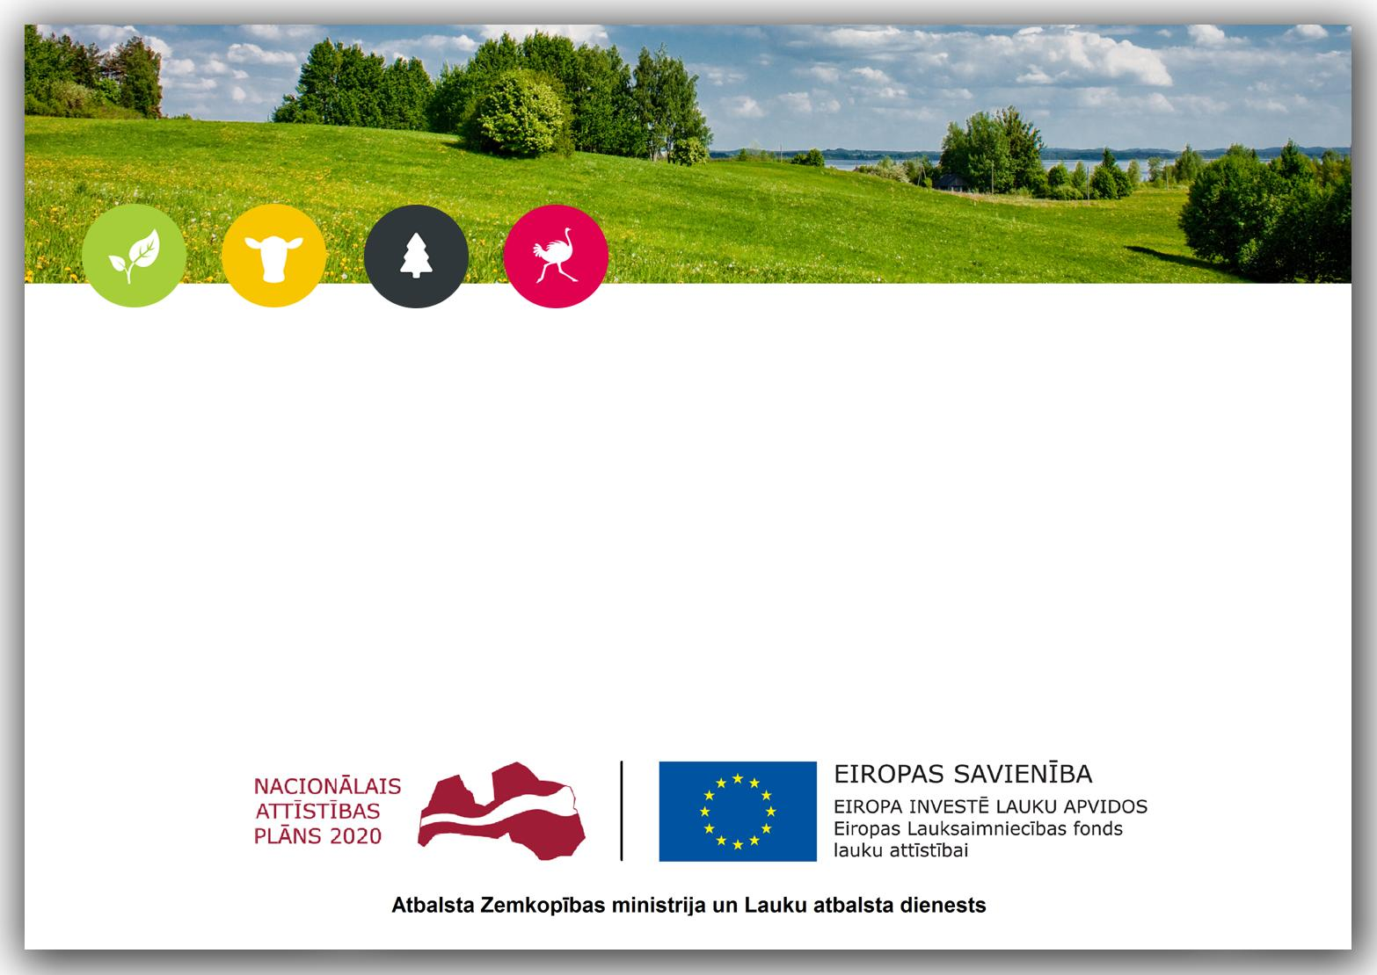

Veselīgu stādu materiālu ieguve un inovatīvu audzēšanas metožu izmēģinājumi tautsaimniecībā nozīmīgiem kultūraugiem
VADOŠAIS PARTNERIS: ”BULDURU TEHNIKUMS”.
PARTNERS: IK MIGL DĀRZI, LATVIJAS JŪRAS AKADĒMIJA, RĪGAS TEHNISKĀ UNIVERSITĀTE, Z/S “ATVASES", SIA "ODZ", SIA "AMSID LATVIJA", ASOCIĀCIJA "LATVIJAS DĀRZNIEKS" UN AGRORESURSU UN EKONOMIKAS INSTITŪTS "STENDES PĒTNIECĪBAS CENTRS". Projekta iesnieguma Nr.22-00-A01612-000011

Saturs
1. Projekta nosaukums 3
2. Informācijas sagatavotājs 4
3. Projekta koordinators un kontaktinformācija 4
4. Projekta īstenošanas periods 4
5. Projekta kopējās izmaksas 4
6. Sadarbības partneri un kontaktinformācija 4
7. Projekta pamatjēdzieni 5
7.1. Projekta pamatojums un risināmā problēma 5
7.2. Projekta mērķi un uzdevumi 5
8. Darbības un projekta kopsavilkums 5
8.1. Galvenās aktivitātes 5
8.2. Sadarbības partneru paveiktais projektā: 6
.8.3. Problēmas, ko projekts risina: 7
8.4. Sasniegtie rezultāti un rekomendācijas: 7
8.5. Projekta īstenošanas kopsavilkums 8
8.6. Mērķu sasniegšanas pakāpe 8
8.6. Informācija par projekta zinātniskajām publikācijām 8
9. Partneru paveiktais projekta ietvaros. 10
9.1. Sabiedrība ar ierobežotu atbildību “Bulduru Tehnikums” (BT) 10
9.2. Individuālais komersants “MIGL Dārzi” 10
9.3. Latvijas Jūras akadēmija (LJA) 11
9.4. Biedrība “Latvijas Dārznieks” 11
9.5. Rīgas Tehniskā universitāte (RTU) 11
9.6. Zemnieka saimniecība "ATVASES" 11
9.7.AREI “Stendes pētniecības centrs” (AREI Stende) 12
9.8. SIA ODZ 12
9.9. SIA “AMSID Latvija” 12
10. Klimata kameru, audzēšanas sistēmu un appludini-notecini galdu uzstādīšana 13
10.1. Aeroponikas sistēma kartupeļu audzēšanai projekta ietvaros 13
10.2. Uzpludini-notecini 5 līmeņu plauktu sistēma 15
10.3. Stādu dzesēšanas kamera 21
11. Monitoringa sistēmu attīstība irigācijas optimizācijai 23
11.1. Izstrādātie irigācijas problēmu monitoringa risinājumi 24
11.2. Mitruma monitorēšana 25
11.3. Miglas sensori 25
11.4. Līmeņa sensori izplūdes caurulē 26
11.5. Eksperimentālā monitoringa ierīce 26
12. In vitro laboratorijas pavairošanas posma uzskaites automatizācija. 29
12.1. Nepieciešamā sistēmas funkcionalitāte un tās izmantošanas scenāriji 30
12.2. Iespējamās sistēmas arhitektūras 31
12.3. Mikrostādu audzēšanas-pavairošanas laboratorijas datu bāze (Rezultāti): 32
13. Audzēšanas tehnoloģiju izstrādes un izmēģinājumu rezultāti 32
13.1. Zemeņu audzēšanas tehnoloģijas. 32
13.3. Sojas audzēšanas tehnoloģijas 45
13.4. Mikrozaļumu audzēšanas tehnoloģijas 48
15. Projekta noslēguma pasākums -2025 49
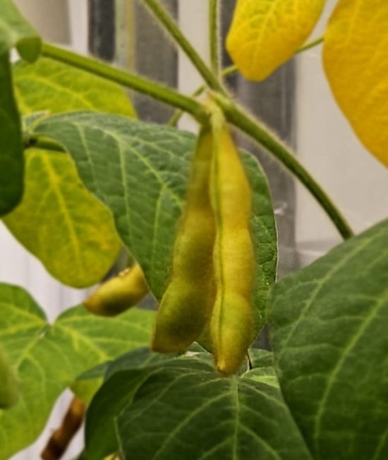
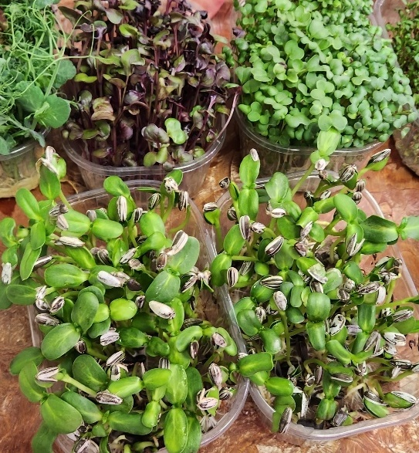
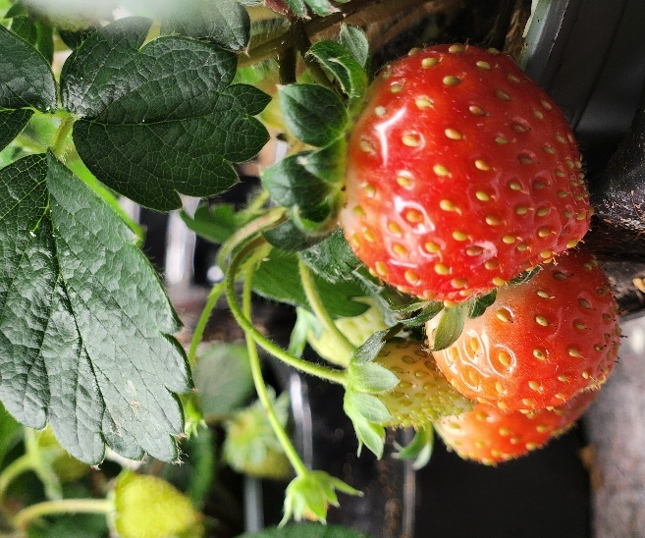

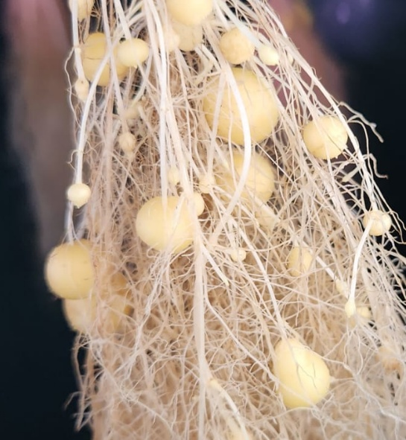

1. Projekta nosaukums
Veselīgu stādu materiālu ieguve un inovatīvu audzēšanas metožu izmēģinājumi tautsaimniecībā nozīmīgiem kultūraugiem.

2. Informācijas sagatavotājs
SIA “Bulduru Tehnikums”

3. Projekta koordinators un kontaktinformācija
Projekta koordinators: Dr.biol. Anta Sparinska

Kontaktinformācija: anta.sparinska@bulduri.lv, +371 29446249

4. Projekta īstenošanas periods
01.09.2022 – 30.06.2025

5. Projekta kopējās izmaksas
475 000 EUR

6. Sadarbības partneri un kontaktinformācija

Projekta īstenošanā aktīvi iesaistījās deviņi sadarbības partneri:
SIA “Bulduru Tehnikums” (Vadošais partneris) - Kontaktpersona: Anta Sparinska, Adrese: Viestura iela 6, Jūrmala, LV-2010, anta.sparinska@bulduri.lv, +371 29446249

IK “MIGL Dārzi” (Lauksaimnieks) - Kontaktpersona: Ilmārs Gulbis, Adrese: "Ozolnieki", Laidu pag., Kuldīgas nov., LV-3330, gulbisilmars@inbox.lv, +371 26821366

Latvijas Jūras akadēmija (Pētnieks) - Kontaktpersona: Jānis Baroniņš, Adrese: Flotes iela 12 k-1, Rīga, LV-1016, jbaronins@gmail.com, +371 28345152

Asociācija “Latvijas Dārznieks” (Konsultants) - Kontaktpersona: Mārīte Gailīte, Adrese: Mazcenu aleja 24, Jaunmārupe, LV-2166, maritegailite@inbox.lv, +371 26410948

Rīgas Tehniskā universitāte (Pētnieks) - Kontaktpersona: Edgars Kažoks, Adrese: Meža iela 1 k1, Rīga, LV-1048, edgars.kazoks@rtu.lv, +371 26626262

ZS "Atvases" (Lauksaimnieks) - Kontaktpersona: Andris Mangulis, Adrese: "Atvases", Ķekavas pag., Ķekavas nov., LV-2123, +371 29558332, Reģ. Nr. 40001012825.

Agroresursu un ekonomikas institūts “Stendes pētniecības centrs” (Pētnieks) - Kontaktpersona: Lidija Vojevoda, Adrese: "Dižzemes", Dižstende, Lībagu pagasts, Talsu novads LV3258, lidija.vojevoda@arei.lv, +371 26494438

SIA “ODZ” (Ražotājs) - Kontaktpersona: Olivier vdal Zuffo, Adrese: "Lielbirzule", Sēmes pag., Tukuma nov., LV-3110, odz@bluefire.lu, ++32498228628,

SIA “AMSID Latvija” (Konsultants) - Kontaktpersona: Ainars Knipšs, Adrese: Tallinas iela 94-2, Rīga, LV2010, info@mcmagnum.lv, +371 25622523

7. Projekta pamatjēdzieni

7.1. Projekta pamatojums un risināmā problēma
Projekts risina problēmu – kvalitatīva, slimībbrīva stādu materiāla pieejamības trūkumu Latvijā un nepieciešamību pēc inovatīvām, klimatkontrolētām audzēšanas tehnoloģijām. Kartupeļi, zemenes un soja ir ekonomiski nozīmīgi kultūraugi Latvijā un pasaulē, taču to audzēšanā kritiskais faktors ir slimību, kaitēkļu un nelabvēlīgiem klimatiskajiem apstākļiem ietekme.
Kartupeļi: Sēklas materiāla kvalitātes problēmas un patogēnu izplatība. Nepieciešamība pēc augstvērtīga, patogēnbrīva pirmsbāzes materiāla.
Zemenes: Importētā stādu materiāla kvalitātes pasliktināšanās un risks ievest slimības/kaitēkļus (piemēram, nematodes), kas piesārņo audzēšanas platības.
Soja: Latvijas klimatiskie apstākļi (agras salnas, mitruma trūkums vai pārbagātība, īss veģetācijas periods) apgrūtina stabilu sojas ražas iegūšanu.
Projekts ievieš risinājumus ar bezaugsnes, klimatkontrolētām hidroponikas un aeroponikas tehnoloģijām, lai ražotu veselīgus stādus un eksperimentāli izvērtētu šo metožu piemērotību Latvijas apstākļiem, samazinot nepieciešamību pēc pesticīdiem un optimizējot resursu izmantošanu.

7.2. Projekta mērķi un uzdevumi
Projekta mērķis: Eksperimentāli izstrādāt tehnoloģijas augstvērtīga stādāmā materiāla ieguvei, kā arī testēt inovatīvas audzēšanas metodes – hidroponiku un aeroponiku –, kas perspektīvā izmantojamas komercaudzēšanā tautsaimniecībā nozīmīgiem kultūraugiem - modeļorganismiem kā kartupeļi, zemenes un soja, dažādi mikrozaļumi u.c.

Uzdevumi:
- Eksperimentāli izstrādāt tehnoloģijas zemeņu stādu ieguvei hidroponikas sistēmā.
- Eksperimentāli izstrādāt tehnoloģiju sēklas kartupeļu/minibumbuļu ieguvei aeroponikas sistēmā.
- Izmēģināt hidroponikā audzēt soju.
- Izvērtēt hidroponikā un aeroponikā audzētā augu materiāla kvalitāti.
- Izmēģināt audzēt hidroponikā/aeroponikā citus kultūraugus (mikrozaļumi, dekoratīvie augi, garšaugi u.c.).
- Izvērtēt un iespēju robežās izmēģināt audzēšanas procesu optimizācijas iespējas, samazinot cilvēka klātbūtni un roku darbu.
- BT (Bulduru Dārzkopības vidusskolā) izvietot vismaz 3 klimata kameras un vismaz 1 divlīmeņu appludini-notecini galdu.

8. Darbības un projekta kopsavilkums

8.1. Galvenās aktivitātes
Projekts tika īstenots ar šādām galvenajām aktivitātēm:
- Projekta uzsākšana un dokumentu sagatavošana: Darba līgumu noslēgšana, ievadsapulces, publicitātes plāna saskaņošana, iepirkumu dokumentācijas kārtošana.
- Iekārtu dizains, izgatavošana, uzstādīšana: Konsultācijas par hidroponikas un dzesēšanas iekārtu izveidi, dizainu, pilnveidošanu un ierīkošanu.
- Laboratorijas optimizācijas un automatizācijas iespēju izpēte: Sensoru, kameru, IT risinājumu izpēte maksimāli autonomai laboratorijas darbībai.
- Augu materiāla pavairošana un testēšana: In vitro zemeņu un kartupeļu pavairošana, atveseļošana, agroķīmisko un molekulāro analīžu veikšana.
- Audzēšanas izmēģinājumi: Kartupeļu audzēšana aeroponikā, sojas audzēšana klimatkontrolētos apstākļos, divlīmeņu appludini-notecini galdu izmēģinājumi, zemeņu audzēšana hidroponikā un lauka/siltumnīcas apstākļos.
- Lauka izmēģinājumi: Kartupeļu, zemeņu un sojas audzēšana lauka un siltumnīcas apstākļos
- Datu apkopošana un analīze: Regulāru mērījumu veikšana, datu apkopošana, analīze un rezultātu noformēšana.
- Projekta noslēguma seminārs: Zināšanu un pieredzes popularizēšana, viedokļu apmaiņa ar starptautiskiem speciālistiem.

8.2. Sadarbības partneru paveiktais projektā:
- SIA “Bulduru Tehnikums” (Vadošais partneris): Nodrošināja projekta vadību, informācijas uzkrāšanu, testu norises vietu un publicitāti. Veica eksperimentus ar kartupeļu, zemeņu, sojas un mikrozaļumu audzēšanu hidroponikā un aeroponikā, izstrādāja un testēja audzēšanas prototipus, veica stādu pavairošanu.
- IK “MIGL Dārzi” (Lauksaimnieks): Nodrošināja zemeņu izejmateriālu hidroponikas izmēģinājumiem un in vitro kultūru uzsākšanai, kā arī izaudzētā stādu materiāla testēšanu audzējot plēves siltumnīcās (tuneļos) vai uz lauka. Sniedza pieredzi un konsultācijas saistībā ar zemeņu audzēšanu un tehnoloģiju pielietošanu.
- Latvijas Jūras akadēmija (Pētnieks): Izveidoja dzesēšanas kameras un sniedza datoraprīkojumu kameru plānošanai. Plānoja, projektēja un aprīkoja dzesēšanas kameru.
- Rīgas Tehniskā universitāte (Pētnieks): Veica zinātniski-tehnoloģisku izpēti, sagatavojot tehniski pamatotu plānu laboratorijas automatizēšanai. Nodrošināja datoraprīkojumu un mērierīces.
- ZS "Atvases" (Lauksaimnieks): Konsultēja kartupeļu audzēšanas jautājumos.
- Agroresursu un ekonomikas institūts “Stendes pētniecības centrs” (Pētnieks): Veica izmēģinājumus ar soju un kartupeļu minibumbuļiem uz lauka un/vai tuneļos. Nodrošināja lauka izmēģinājumus, datu uzkrāšanu, ražas noteikšanu un analizēšanu.
- SIA “ODZ” (Ražotājs): Sagatavoja tehniskās specifikācijas klimata kamerām un veica klimata kameru uzstādīšanu, apkopi, kalibrēšanu, audzēšanas konsultācijas.
- Asociācija “Latvijas Dārznieks” (Konsultants): Sniedza konsultācijas augu minerālā barošanās jomā, piedalījās barības šķīdumu sastādīšanā un barības elementu trūkumu analīzē.
- SIA “AMSID Latvija” (Konsultants): Sniedza konsultācijas apgaismojuma jautājumos un appludini-notecini galdu aprīkošanā ar audzēšanas gaismām

.8.3. Problēmas, ko projekts risina:
- Patogēnbrīva stādu materiāla trūkums: Īpaši kartupeļiem un zemenēm, samazinot slimību izplatīšanos un uzlabojot ražu.
- Nepieciešamība pēc inovatīvām bezaugsnes audzēšanas tehnoloģijām: Lai risinātu resursu efektivitātes (ūdens, platība) un darbaspēka izmaksu jautājumus.
- Klimatisko apstākļu ietekme: Samazināt atkarību no ārējiem faktoriem, piemēram, sojas audzēšanā.
Mērķi, kas projektā izvirzīti:
- Eksperimentāli izstrādāt tehnoloģijas augstvērtīga stādāmā materiāla ieguvei.
- Testēt inovatīvas audzēšanas metodes (hidroponiku un aeroponiku) tautsaimniecībā nozīmīgiem kultūraugiem (kartupeļi, zemenes, soja).
- Izvērtēt iegūtā augu materiāla kvalitāti.
- Izpētīt procesu automatizācijas iespējas audzēšanā.

8.4. Sasniegtie rezultāti un rekomendācijas:
- Audzēšanas sistēmas: Izveidoti vairāki audzēšanas sistēmu prototipi, tostarp klimata kontrolētas kameras un dzesēšanas kameras, nodrošinot audzēšanu visos gadalaikos. BT tika iekārtotas 3 klimata kameras un 1 pieclīmeņu appludini-notecini galds, kā arī audzēšanas sistēmu prototipi dažādās izstrādes stadijās, t.sk. vairāku audzēšanas statņu sistēma ar 4 stāvu plauktiem.
- Augu materiāla kvalitāte: Kontrolētā vidē izaudzēts veselīgs, augstas kvalitātes stādu materiāls ar stabilu ražu.
  - Zemenes (Fragaria spp.): Hidroponikā un aeroponikā audzētām zemenēm novērota vienmērīgāka augšana, lielāks ogu skaits un vienmērīga kvalitāte.
  - Soja (Glycine max): Izdevās izaudzēt veselu un dīgtspējīgu pupiņu ražu gan siltumnīcā, gan pilnīgi klimatkontrolētos apstākļos.
  - Kartupeļi (Solanum tuberosum): Izstrādātā prototipa sistēma nodrošināja optimālus apstākļus bumbuļu veidošanai.
- Automatizācija: Izstrādāts laboratorijas automatizācijas vadības bloks, kas nodrošina autonomu režīmu vairākām testēšanas līnijām, kā arī efektīva plūsmas vadība un sensoru integrācija.
- Rekomendācijas: Projekta rezultātus ieteicams izmantot profesionālajā izglītībā, augstskolās un lauksaimniecības uzņēmumos, kas specializējas bezaugsnes audzēšanā, sēklu un stādāma materiāla ieguvē.

8.5. Projekta īstenošanas kopsavilkums
Šis projekts veiksmīgi risināja augstas kvalitātes stādu materiāla pieejamības trūkumu Latvijā un ieviesa inovatīvas bezaugsnes audzēšanas tehnoloģijas. Projekta ietvaros tika izstrādātas un aprobētas hidroponiskās un aeroponiskās metodes kartupeļiem, zemenēm, sojai un mikrozaļumiem, kas nodrošināja veselīgu un augstas kvalitātes stādmateriālu. Tika izveidoti un testēti audzēšanas sistēmu prototipi, tostarp klimata kontrolētas kameras un automatizētas laboratorijas vadības bloki, kas ievērojami optimizē resursu izmantošanu un samazina darbaspēka vajadzības. Projektā gūtie rezultāti ir pierādīti ar kvantitatīviem un kvalitatīviem mērījumiem un ir publiskoti zinātniskās publikācijās, konferencēs un semināros. Šie rezultāti sniedz jebkuram interesentam (lauksaimniekiem, izglītības iestādēm, pētniekiem) iespēju pārņemt un pielietot šīs inovatīvās metodes savā saimnieciskajā darbībā, veicinot nozares ilgtspējīgu attīstību un konkurētspēju.

8.6. Mērķu sasniegšanas pakāpe
Visi projektā izvirzītie mērķi ir sasniegti. Nav konstatētas būtiskas atkāpes no plānotā. Projekts pierādīja, ka bezaugsnes audzēšanas tehnoloģijas un daudzstāvu audzēšana pilnīgi kontrolētā vidē nodrošina efektīvus risinājumus veselīga stādu materiāla ieguvei un resursu optimizācijai, kas ir būtiski Latvijas lauksaimniecības konkurētspējai.

8.6. Informācija par projekta zinātniskajām publikācijām
Projekta rezultāti tika plaši prezentēti dažādos semināros un konferencēs, tostarp starptautiskā līmenī.
Zinātniskās publikācijas:
- Sparinska, A., Purmale, L., Korica, A., Gulbis, G., Gailīte, M., Švirksts, K., Ence, E., Joffe, R. (2025). "Vegetative reproduction, fruit production and quality parameters of three strawberry (Fragaria spp.) cultivars tested in indoor farming." Acta Horticulturae, Vol. 1416, pp. 251–258. DOI: 10.17660/ActaHortic.2025.1416.33
- Mir, S., Krūmiņš, R., Purmale, L., Chaudhary, V. P., Ghaley, B. B. (2024). "Effects of Light Intensity and Spectrum Mix on Biomass, Growth and Resource Use Efficiency in Microgreen Species." Agronomy, Vol. 14(12), Article 2895. DOI: 10.3390/agronomy14122895

Poppulārzinātniskas publikācijas:
- Šenberga, G. (2024, 1. maijs). Viedās puķu dobes un kartupeļi, kas aug gaisā. Anta Sparinska par nākotnes dārziem. Mans Dārzs.
- Sparinska, A. (2023). "Gūtā pieredze Eiropas Dārzkopības kongresā II." Profesionālā Dārzkopība, Nr. 21.
- Gailīte, M. (2022, 24. oktobris). "Hidroponika – efektīva augu audzēšanas sistēma, iegūstot tīrākus produktus." Lauku tīkls. Iegūts no https://laukutikls.lv/nozares/uznemejdarbiba-lauksaimnieciba/raksti/hidroponika-efektiva-augu-audzesanas-sistema-iegustot
- Gailīte, M. (2025. jūlijs)Kādus augus ir vērts audzēt vertikālajās fermās? Zemenes! Agrotops.
- Gailīte, M. (2023, 7.marts) “What is reasonable to grow in vertical farms? – Strawberries!” East-Fruit.com iegūts no https://east-fruit.com/en/horticultural-business/blogs/what-is-reasonable-to-grow-in-vertical-farms-strawberries/
- Gailīte, M. (2023.2. janvāris) “Key mistakes of vertical farms or why the experience of champignon growers, high-tech greenhouses and witloof producers should not be ignored” East-Fruit.com. Iegūts no https://east-fruit.com/en/horticultural-business/blogs/the-main-mistakes-when-establishing-vertical-farms-or-why-the-experience-of-champignon-growers-greenhouses-and-witloof-producers-should-not-be-ignored/

Konferences un semināri:
- VertiFarm2023: II International Workshop on Vertical Farming, Čendu, Ķīna (Plakāts un abstrakti: "Exploring the Potential of Vertical Farming in Latvia")
- ISHS Eiropas Dārzkopības kongress, Bukareste, Rumānija, 2024 (Referāts: "Vegetative reproduction, fruit production and quality parameters of three strawberry (Fragari spp.) cultivars tested for indoor farming.”
- COST Action PANGEOUS seminārs, Poznaņa, Polija, 2024 (Referāts par hidroponikas sistēmu izveidi)
- LBTU zinātniski praktiskā konference “Līdzsvarotā lauksaimniecība”, Jelgava (Ziņojums par rezultātiem un datu analīzi: “Kartupeļu sīkbumbuļu audzēšana klimatkontrolētos apstākļos dažādos substrātos un aeroponikā.”
- LBTU rakstu krājums “LĪDZSVAROTA LAUKSAIMNIECĪBA 2024”, 23.-24.02.2024., LBTU, Jelgava, Latvija
- Starptautiskais simpozijs "Laikmetīgā dārzkopība", Jūrmala, 2023 Referāts: "The potato production in controlled environment aeroponically"
- Lauku dienas AREI Stendē (11.07.2023, 03.07.2024, 01.07.2025) – Izmēģinājumu demonstrācijas un prezentācijas.
- Dārzkopības konference, Latvija (Referāts par biotehnoloģiju izmantošanu veselīgu stādu audzēšanā).
- Seminārs par hidroponiku un mikrozaļumu audzēšanu, 2023.–2024. – Praktiskas apmācības un sistēmu demonstrācija.
- International Symposium on Contemporary Horticulture 2025, 2025. gada 22. maijs, Bulduri

9. Partneru paveiktais projekta ietvaros.

9.1. Sabiedrība ar ierobežotu atbildību “Bulduru Tehnikums” (BT)

BDV kā vadošais partneris nodrošināja projekta vispārējo vadību, informācijas uzkrāšanu un saglabāšanu, kā arī bija galvenā testu norises vieta un publicitātes pasākumu rīkotāja. Tika veiktas literatūras studijas par projekta tēmām. BDV aktīvi nodarbojās ar kartupeļu un zemeņu meristēmu stādu atveseļošanu, pavairošanu, aklimatizāciju un audzēšanu aeroponikā un perlītā/kūdrā. Liela uzmanība tika pievērsta apgaismojuma un fotoperioda pielāgošanai audzēšanas sistēmām. BDV audzēja kartupeļus, zemenes, sojas un mikrozaļumus gan aeroponikas, gan hidroponikas sistēmās. Veica iepirkumus materiāliem, reaģentiem un detaļām aeroponikas plauktu ierīkošanai un audzēšanas procesu nodrošināšanai, kontrolei un barības šķīdumu sagatavošanai. Hidroponikas plaukti tika piemēroti kartupeļu un zemeņu audzēšanai, tostarp tika veikta zemeņu apputeksnēšana, kopšana, barības šķīdumu piemērošana, ražas vākšana, salīdzināšana un BRIX mērījumi. Audzēšnas sistēmas tikai pārbaudītas arī citu kultūraugu: mikrozaļumu, begoniju, citronverbēnu, batāšu audzēšanai. Regulāri nomainīti nestabilāko sistēmu elementi, pielāgoti sūkņi, sensori un vārsti. Tika nodrošināta arī uzturēšana in vitro un spraudeņu apsakņošana, kā arī testēta RTU automatizācijas sistēma.

9.2. Individuālais komersants “MIGL Dārzi”
Individuālais komersants “MIGL Dārzi” projekta ietvaros sniedza ieguldījumu zemeņu audzēšanā un stādu materiāla testēšanā, kā arī konsultācijās par zemeņu audzēšanas un apkopes procesiem. Partneris nodrošināja zemeņu izejmateriālu hidroponikas izmēģinājumiem un in vitro kultūru uzsākšanai. Visā projekta gaitā saimniecībā pārbaudīju zemeņu stādu kvalitāti, augšanu slimībizturību, tika apkopoti dati un izvērtēti klimatiskie apstākļi, īpašu uzmanību pievēršot vēlo un spēcīgo salnu ietekmei. Tika salīdzināta zemeņu stādu attīstība dažādās audzēšanas sistēmās. Partneris sniedza konsultācijas par zemeņu saldēšanas procesa norisi. BT meristēmu laboratorijā izaudzēto stādus ataudzēja uz lauka un plēves seguma siltumnīcās (tuneļos), kā arī pēc salnu radītajiem bojājumiem. Tika veikta rūpīga augu šķirņu tīrības pārbaude, kā arī stādu sagatavošana ziemošanai un ieziemošana. Partneris aktīvi līdzdarbojās zemeņu stādaudzēšanas tehnoloģijas izstrādē.

9.3. Latvijas Jūras akadēmija (LJA)

Latvijas Jūras akadēmija veica dzesēšanas kameru projektēšanu un izstrādi, kas ir būtiska projekta infrastruktūras sastāvdaļa. Projekta ietvaros tika izstrādāti 3 vēsās kameras CAD modeļu risinājumu varianti, pielāgojot tos esošo stalažu ievietošanai un apkalpošanai. Rūpīgi tika izvēlēti materiāli kameras izgatavošanai un aprēķināti vēlamie parametri. LJA veica tirgus izpēti un cenu aptauju kameru izveidei dažādos izmēros. Dzesēšanas kameras fināla dizains tika izstrādāts un saskaņots. LJA izstrādāja dzesēšanas kameras sistēmas rasējumus (2D un 3D) un darbības aprakstus, kā arī apkopoti cenu piedāvājumi. Paralēli notika literatūras pētījumi par aukstuma stresoru ietekmi uz augu bioloģiski aktīvajām vielām. Projekta noslēguma posmā LJA nodrošināja dzesēšanas kameras materiālu iegādi, izgatavošanu, uzstādīšanu, pārbaudi un trūkumu novēršanu.

9.4. Biedrība “Latvijas Dārznieks”
Biedrība “Latvijas Dārznieks” sniedza konsultācijas par augu minerālo barošanos un barības šķīdumu recepšu izstrādi, kā arī piedalījās trūkuma un pārbagātības pazīmju identifikācijā un racionalizācijas priekšlikumu izstrādē. Partneris sniedza lekcijas par augu mēslošanu hidroponikas un aeroponikas sistēmās. Aktīvi tika diskutēts par audzēšanas tehnoloģijām un barības šķīdumu recepšu izstrādi, pielāgojot audzējamo kultūru prasībām un specifiskajām vajadzībām. Tika sniegtas konsultācijas par pareizu zemeņu stādu audzēšanu un stādīšanu. Mārīte Gailīte aktīvi dalījās ar projektā apgūto mini-tray zemeņu stādu audzēšanu, informējot par šo inovatīvo metodi Facebook vietnē. Partneris iesaistījās arī izmēģinājumu plānošanā un racionalizācijas priekšlikumu izstrādē plauktu sistēmai.

9.5. Rīgas Tehniskā universitāte (RTU)
Rīgas Tehniskā universitāte veica zinātniski-tehnoloģisku izpēti par laboratorijas automatizācijas iespējām. Tika uzsākta un pabeigta zinātniski-tehnoloģiskā izpēte par Bulduru Tehnikuma laboratorijas automatizācijas iespējām, iekļaujot laboratorijas apsekošanu un procesu identificēšanu uzraudzībai un automatizācijai. Partneris iepazinās ar laboratorijas darbību, galvenajām aktivitātēm un iespējamiem darba riskiem. Tika veikta tirgū pieejamo risinājumu un komponenšu analīze, kas kalpoja par pamatu sistēmas izstrādei. RTU izstrādāja uzraudzības un automatizēšanas sistēmas tehnisko aprakstu un veica atsevišķo komponenšu savietojamības praktisko izpēti laboratorijā. Būtisks sasniegums bija laboratorijas automatizācijas vadības bloka izveide un programmēšana, kas notestēts hidroponikas laboratorijā, apliecinot tā funkcionalitāti un potenciālu plašākai pielietošanai. Gala rezultātā izstrādāts “Izpētes dokuments”: Biotehnoloģiju laboratorijas uzraudzības un automatizēšanas sistēmas tehniskais apraksts.

9.6. Zemnieka saimniecība "ATVASES"
ZS "Atvases" iesaistījās projektā un sniedza atbalstu kartupeļu un zemeņu audzēšanā, kā arī ar to saistītajos procesos. Partneris veica BT pavairoto mikrobumbuļu un sēklas kartupeļu stādīšanu un audzēšanu. Projektā tika iesaistīta arī sojas un zemeņu audzēšana un stādu ieguve. Partneris aktīvi piedalījās audzēšanas tehnoloģiju dizaina uzlabošanā, sniedza konsultācijas un iesaistījās diskusijās par integrēto, bioloģisko un klimatkontrolēto audzēšanu.

9.7. Agroresursu un ekonomikas institūts “Stendes pētniecības centrs” (AREI Stende)
AREI Stende nodrošināja lauka klimatkontrolētos apstākļos siltumnīcas izmēģinājumus un ar kartupeļiem un soju Institūta teritorijā iestādīti un audzēti ‘Agrie Dzeltenie’ un ‘Frieslander’ kartupeļi. Iesēta un audzēta sojas šķirne ‘Erica’. Partneris veica augu kopšanu , kā arī aktualizēja problēmas ar augu attīstību. AREI sagatavoja barības elementu aprēķinus augu papildmēslošanai, veica kartupeļu un sojas apstrādi ar ārpussakņu mēslošanas līdzekli Vito. Tika nodrošināta kartupeļu lakstu nogriešana un sojas atlapošana pākšu nogatavināšanai, kā arī kartupeļu bumbuļu novākšana, podu tīrīšana un mazgāšana pēc ražas novākšanas. Tika sekots kartupeļu bumbuļu uzglabāšanas apstākļiem un plānota stādīšanas shēma un pamatmēslojuma minerālmēslu devas. Institūts veica sojas audzēšanu siltumnīcā un lauka apstākļos, ražas novākšanu, pupiņu lobīšanu un sagatavošanu analīzēm, svēršanu. Lauku dienās Stendes pētniecības centrā notika veidoto izmēģinājumu apskate un projekta rezultātu prezentācijas. Pētnieki veica datu apstrādi, kā arī aktīvi iesaistījās literatūras studijās un zinātnisko rezultātu popularizēšanā.

9.8. SIA ODZ
SIA ODZ nodrošināja konsultācijas par tehnoloģiskajiem procesiem un problēmu risināšanu, kā arī atbalstīja klimata kontrolēto augšanas sistēmu ieviešanā un pilnveidošanā. Partneris iesaistījās klimatkontrolēto augšanas sistēmu ieviešanā ekspluatācijā. Sniegtās apmācības, instrukcijas un konsultācijas aptvēra plašu spektru, sākot no tehnoloģisko procesu un problēmu risināšanas līdz dokumentācijas gatavošanai un sistēmu kalibrēšanai. Būtiska bija arī CO₂, pH un EC regulācija, kā arī digitālo datu apkopošana, lai nodrošinātu optimālus audzēšanas apstākļus. Partneris sniedza konsultācijas par nepieciešamo hidroponikas un dzesēšanas iekārtu izveidi, dizainu, tā pilnveidi un ierīkošanu.

9.9. SIA “AMSID Latvija”
“AMSID Latvija” sniedza konsultācijas apgaismojuma jautājumos un atbalstīja energoefektivitātes optimizācijā. Partneris aktīvi iesaistījās energoefektivitātes optimizācijā un apgaismojuma specifikācijas izstrādē. Tika izveidota regulējama apgaismojuma sistēma zemeņu audzēšanas plauktiem, kas veicināja efektīvāku resursu izmantošanu.

10. Klimata kameru, audzēšanas sistēmu un appludini-notecini galdu uzstādīšana

10.1. Aeroponikas sistēma kartupeļu audzēšanai projekta ietvaros

Sistēmas apraksts un mērķis

Projekta ietvaros izstrādāta vienas tvertnes (1C) aeroponikas sistēma, kas paredzēta kartupeļu audzēšanai kontrolētos iekštelpu apstākļos. Šī sistēma veidota uz 210 l ūdens tvertnes bāzes, kas integrē sakņu nodalījumu ar ūdens uzkrāšanas tvertni, novēršot nepieciešamību pēc atsevišķām tvertnēm barības vielu šķīdumam un sakņu zonai. Sistēmas konstrukcijā neiekļāva atsevišķu telpu/trauku augu vasām vai lampu stiprināšanai virs tvertnes, kas veicina sistēmas kompakto izmēru un vienkāršoto struktūru, atvieglojot tās integrāciju dažādās iekštelpu vidēs, piemēram, laboratorijās vai mazās audzēšanas platībās. Sistēmas autonomija nodrošina automātisku laistīšanu un precīzu dienas/nakts cikla regulēšanu, izmantojot taimeri, samazinot ikdienas manuālo iejaukšanos. Izstrādājot šo sistēmu, projekts tiecās nodrošināt stabilu un kontrolējamu vidi kartupeļu audzēšanai, kas ir īpaši svarīgi veselīga sēklas materiāla ieguvei. UV lampu izmantošana palīdz samazināt slimību risku, ierobežojot patogēnu izplatību gaisā un ūdenī, noslēgtā sistēma optimizē resursu (ūdens, barības vielu) izmantošanu, veicinot augstāku efektivitāti salīdzinājumā ar tradicionālajām audzēšanas metodēm. Kontrolēta vide arī nodrošina iespēju veikt audzēšanu visu gadu, neatkarīgi no ārējiem klimatiskajiem apstākļiem.

Sistēmas uzbūve un komponentes
Sistēmas pirmais prototips tika veidots no tvertnes ar centrālo sprauslu, kurai pievienota sūkņa-vārsta sistēma un iekarinātas lampas. Šis modelis kalpoja par pamatu turpmākajai attīstībai un pirmajiem audzēšanas eksperimentiem. Projekta ietvaros veiktās iterācijas ietvēra būtiskus uzlabojumus, lai paaugstinātu sistēmas veiktspēju, efektivitāti un lietotāja ērtības. Sistēmai pievienoja iekšējo riņķi ar papildu sprauslām, kas ievērojami palielināja laistīšanas pārklājumu, tādējādi uzlabojot barības vielu uzņemšanas efektivitāti un nodrošinot optimālu sakņu aerāciju. Audzējamo vietu skaits vākā tika palielināts no 8 līdz 24, optimizējot telpas izmantošanu un ievērojami palielinot audzēšanas apjomus vienā sistēmā. Šis uzlabojums ir veikts, lai sasniegtu maksimālu stādu blīvumu ierobežotā audzēšanas platībā, kas ir raksturīgi iekštelpu un vertikālās lauksaimniecības sistēmām. Noteces pozīciju mainīja, lai samazinātu ūdens atlikumu tvertnē pēc barības šķīduma noteces. Šis uzlabojums uzlaboja higiēnu sistēmas iekšienē, samazinot nosēdumu, aļģu vai patogēnu veidošanos, kas varētu negatīvi ietekmēt barības vielu šķīduma kvalitāti un augu veselību. Sistēmā integrēja arī ultravioletās (UV) gaismas ūdens dezinfekcijas sadaļu. UV gaisma palīdz samazināt ūdenī esošo patogēnu (baktēriju, sēņu, vīrusu) izplatību, nodrošinot sterilāku sakņu vidi un veicinot augu veselību, kā arī samazinot slimību risku.
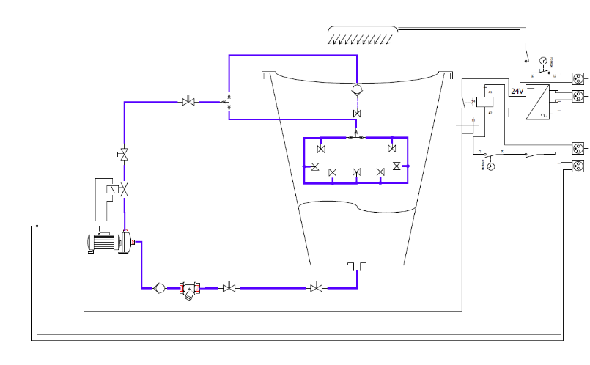
Izveidoja vēl divas papildu vienas tvertnes sistēmas, kas paplašināja eksperimentālo kapacitāti un datu vākšanas iespējas, ļaujot veikt paralēlus eksperimentus un palielinot pētījumu rezultātu ticamību. Sistēmas izgatavošanas procesā tvertnei pievienoja noteci un sprauslu gredzena ieeju, nodrošinot hermētiskus savienojumus. Vāku izgatavoja ar precīzi izurbtiem augu caurumiem un sprauslas ieejas vietu, nodrošinot optimālu augu izvietojumu un miglas piegādi. Sprauslu sistēmu sagatavoja no cauruļu gredzena ar sprauslu pievadiem, kas nodrošina vienmērīgu barības vielu izsmidzināšanu virs augu saknēm. Sprauslu gredzena turētājus veidoja tā, lai tos varētu iekarināt tvertnes malās un tie uzturētu sprauslu gredzenu stabilā pozīcijā. Sūkņa komplekts, kas sastāv no augstspiediena sūkņa, solenoīda vārsta, filtra un pretvārsta, tika savienots, nodrošinot efektīvu barības vielu šķīduma cirkulāciju un kontrolētu padevi. Taimera kastes izgatavošana ietvēra releja integrēšanu, kas kontrolē solenoīda vārstu, nodrošinot automatizētu laistīšanas ciklu ar regulējamu intervālu un ilgumu, tādējādi atvieglojot sistēmas pārvaldību.

Sistēmas darbība
Sistēmas darbība ietver vairākus posmus – no augu audzēšanas sākuma līdz ražas novākšanai. Audzēšanas šķīdumu, kas ir precīzi sabalansēts ar nepieciešamajām makro- un mikroelementu koncentrācijām, sagatavoja tvertnes apakšā pirms augu ievietošanas vākā. Šķīduma sastāvs ir kritiski svarīgs augu attīstībai un ražībai. Augus, parasti jaunos dīgstus vai in vitro pavairotus augus, ievieto vāka caurumos, izmantojot augam atbilstošu substrātu, piemēram, švammes gabaliņu vai inerta substrāta kubiņu, kas nodrošina sākotnējo atbalstu.
Laistīšanas periodu uzstāda, izmantojot taimeri, kas piestiprināts pie sadales kastes. Šis taimeris kontrolē sūkņa darbību, nodrošinot barības vielu šķīduma miglas padevi saknēm noteiktos intervālos. Lai laistīšana notiktu, pievienotajam sūknim jābūt darboties spējīgam, un vārstiem uz sprauslām un no tvertnes jābūt atvērtā stāvoklī, nodrošinot šķīduma cirkulāciju.
Migla, kas veidojas no barības vielu šķīduma, efektīvi pārklāj augu saknes, nodrošinot optimālu skābekļa un barības vielu piekļuvi. Apgaismošanai izmanto iekarinātas lampas, kas novietotas virs tvertnes. Lampas ieslēdz un izslēdz ar slēdzi, bet periodisku dienas/nakts ciklu nodrošina ar komerciālu rozetes tipa taimera slēdzi. Apgaismojuma spektrs un intensitāte tiek pielāgota konkrētās kultūras vajadzībām, lai veicinātu fotosintēzi un optimālu augu augšanu. Ražas novākšanu veic, paceļot tvertnes vāku, kas nodrošina vieglu piekļuvi kartupeļu bumbuļiem, kuri veidojas aeroponikas sistēmā. Atkarībā no infrastruktūras iespējām, var izmantot palīglīdzekļus vāka vienmērīgai pacelšanai, atvieglojot ražas vākšanas procesu.

Sistēmas apkope
Sistēmas efektīva un ilgstoša darbība ir atkarīga no regulāras apkopes un tīrīšanas. Pilnā tīrīšana ietver tvertnes, sūkņa un savienojošo cauruļu un to savienojumu tīrīšanu. Šis process sākās ar augu izvākšanu, sūkņa izslēgšanu un spiediena nolaišanu, kam seko sūkņa un tvertnes skalošana un dezinfekcija. Caurules tiek izmazgātas, un sistēma atkal tiek salikta. Sūkņa tīrīšana ietver skalošanu, pievienojot sūkņa izeju kanalizācijai un ieeju centrālajai ūdens padevei. Sūknis tiek ieslēgts un skalots, līdz iznākošais ūdens ir dzidrs. Dezinfekcijai tvertnē ielej tīrīšanas šķīdumu, un sūknis tiek izmantots šķīduma cirkulācijai, nodrošinot dezinfekciju. Pēc tam nomaina netīro ūdeni ar tīru. Filtra nomaiņa tiek veikta saskaņā ar ražotāja instrukcijām, atvienojot sūkņa ieejas cauruli un pārliecinoties, ka visi vārsti ir ciet. Tvertnes tīrīšana ietver ūdens vārstu aizvēršanu, vāka noņemšanu, sprauslu riņķa un turētāju atvienošanu un atsevišķu mazgāšanu. Tvertni izmazgā, līdz tā ir tīra, iespējams, vairākkārt mainot ūdeni. Pēc tīrīšanas sprauslu riņķi ar turētājiem ievieto tvertnē, pievieno ūdens šļūtenei, uzliek vāku, pievieno tvertni sūknim un atver vārstus. Sprauslu nomaiņa nepieciešama, ja tās aizsērējušas vai kļuvušas neefektīvas. Nomaiņas process ietver ūdens vārsta aizvēršanu, vāka pacelšanu, vecās sprauslas izbīdīšanu un jaunas ievietošanu.

Sistēmas uzlabojumi un attīstības virzieni
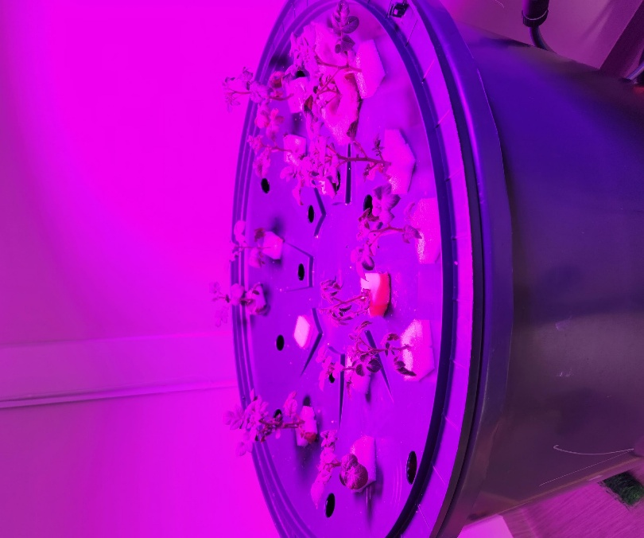
Projekta ietvaros identificētie uzlabojumi nodrošināja sistēmas efektivitātes pieaugumu un ilgmūžību. Nākotnē ir ieteicams standartizēt laistīšanas taimeru spriegumu uz 24V līdzstrāvu, izstrādāt stabilākus un ūdensizturīgākus savienojumus, kā arī veidot sprauslu gredzena turētājus kā vienotas detaļas, lai uzlabotu sistēmas stabilitāti un novērstu noplūdes. Lai optimizētu noteces sistēmu, ieteicams integrēt sietus un filtrus, kā arī ieviest pludiņslēdzi, kas automātiski izslēgtu sūkni zema ūdens līmeņa gadījumā, tādējādi pasargājot to no bojājumiem. Tvertnes noteces izturības paaugstināšanai ieteicams izmantot kvalitatīvākus savienojumus vai mainīt tvertnes konstrukciju. Sistēmu var papildināt ar atdalošu membrānu saknēm un dozatoru barības vielu koncentrācijas uzturēšanai, kas nodrošinātu pilnīgāku autonomiju. Ražas novākšanas ērtībai ieteicams izstrādāt mehānismu vāka vienkāršākai pacelšanai, īpaši, ja sistēmas tiek pielietotas komerciālos apjomos.

10.2. Uzpludini-notecini 5 līmeņu plauktu sistēma
Projekta ietvaros izstrādātā hidroponikas skapja sistēma ir autonoma audzēšanas stacija, kas izmanto uzpludināšanas un notecināšanas metodi augu apūdeņošanā. Sistēma pielāgota kvalitatīvas darbības nodrošināšanai, piedāvājot efektīvu un kontrolējamu vidi dažādu augu kultivēšanai. Šī sistēma ir modulāra, ļaujot to pielāgot atkarībā no audzēšanas apjomiem un telpas pieejamības. Tā sastāv no vairākām galvenajām daļām, kas nodrošina pilnu audzēšanas ciklu: hidroponikas plaukta, kas kalpo kā fiziskais atbalsts audzēšanas vannām, slēgta cikla sūkņa un tvertnes sistēmas, kas nodrošina barības vielu šķīduma cirkulāciju un reģenerāciju, kā arī kontroles skapja ar savienojošajiem kabeļiem, kas ir sistēmas smadzenes, pārvaldot automatizētos procesus un nodrošinot augstu precizitāti un uzticamību.

Sistēmas funkcionalitāte un moduļi
Sistēmas funkcionalitāte nodrošina plašas audzēšanas iespējas, aptverot dažādus aspektus, sākot no precīzām laistīšanas metodēm līdz gaismas kontrolei un pilnīgai automatizācijai. Katrs funkcionalitātes variants ir izstrādāts, lai nodrošinātu maksimālu efektivitāti un elastību audzēšanas procesā, veicinot optimālus augu augšanas apstākļus.
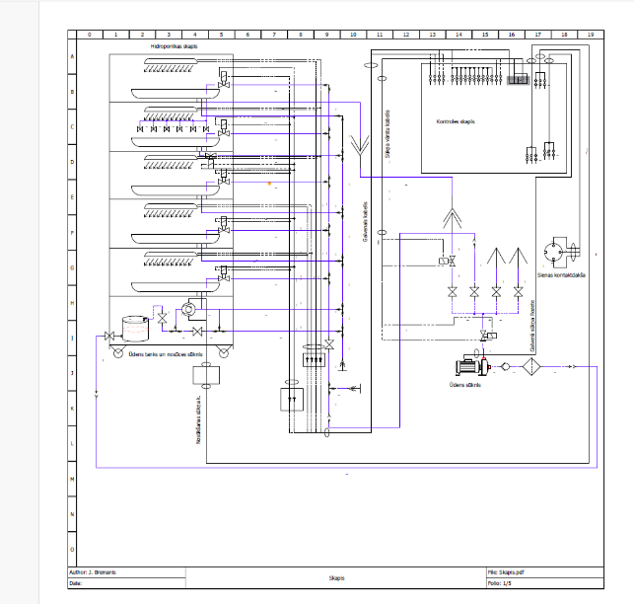
Laistīšana: Sistēma atbalsta uzpludināšanas metodi, kas nodrošina periodisku barības vielu šķīduma pieplūdi audzēšanas vannām un sekojošu noteci. Šī metode garantē vienmērīgu barības vielu piekļuvi augu saknēm un efektīvu skābekļa apmaiņu sakņu zonā, novēršot anaerobus apstākļus, kas var kaitēt augu attīstībai. Uzpludināšana periodiski appludina saknes ar barības vielu šķīdumu, nodrošinot tām nepieciešamās barības vielas, bet noteces fāze ļauj saknēm piekļūt atmosfēras skābeklim. Papildus var izmantot smidzināšanu no augšas, kas nodrošina precīzāku un mērķtiecīgāku šķīduma piegādi smalkas miglas veidā, īpaši piemērota jauniem stādiem, spraudeņu apsakņošanai un aklimatizācijai vai specifiskām kultūrām, kam nepieciešama augsts gaisa mitrums. Šo divu metožu kombinācija nodrošina optimālu mitruma un barības vielu režīmu, pielāgojoties dažādu kultūraugu augšanas fāžu prasībām.
Ūdens avots: Kā ūdens avots var tikt izmantots gan centrālais ūdens pievads, kas nodrošina nepārtrauktu un stabilu apgādi ar minimālu manuālu iejaukšanos, gan noslēgta cikla ūdens rezervuārs. Rezervuāra izmantošana veicina ievērojamu resursu efektivitāti, samazinot ūdens patēriņu līdz pat par 90% salīdzinājumā ar tradicionālajām metodēm, un nodrošina barības vielu šķīduma reģenerāciju un atkārtotu izmantošanu. Šis variants ir īpaši izdevīgs reģionos ar ierobežotiem ūdens resursiem vai gadījumos, kad nepieciešams maksimāli samazināt sistēmas ekoloģisko pēdu. Regulāra šķīduma analīze un pielāgošana ir nepieciešama noslēgta cikla sistēmās.
Spiediena nodrošināšana: Spiedienu sistēmā var nodrošināt gan centrālais ūdens pievads, kas ir vienkāršs risinājums ar stabilu spiedienu, gan sūknis. Sūkņa izmantošana nodrošina lielāku kontroli pār spiedienu un plūsmas ātrumu, ļaujot precīzāk pielāgot barības vielu piegādi atbilstoši augu vajadzībām. Augstspiediena sūkņi ir īpaši svarīgi noslēgta cikla sistēmās un gadījumos, kad nepieciešams nodrošināt augstu šķīduma cirkulācijas intensitāti, piemēram, aeroponikas sistēmās, kur barības vielas tiek piegādātas miglas veidā. Sūkņa darbību var automatizēt, pamatojoties uz taimera iestatījumiem vai sensora datiem.
Ūdens plūsmas kontrole: Ūdens plūsmas kontrole balstīta uz vārstu sistēmu. Vārsti, kas var būt gan manuāli, gan automātiski (solenoīda vārsti), nodrošina precīzu šķīduma padevi un noteci katram audzēšanas līmenim. Tas ļauj neatkarīgi pārvaldīt dažādus plauktus vai pat atsevišķas audzēšanas vannas, pielāgojot apūdeņošanas režīmu dažādām kultūrām vai augšanas fāzēm vienā sistēmā. Automātiskie solenoīda vārsti, kontrolēti ar PLC, uzlabo sistēmas precizitāti un samazina manuālo darbu, kā arī nodrošina energoefektivitāti, atveroties tikai nepieciešamības gadījumā.
Kanalizācija: Kanalizācija tiek nodrošināta mehāniski, izmantojot sūkni, kas efektīvi izvada lieko ūdeni no sistēmas pēc uzpludināšanas cikla vai tvertnes tīrīšanas. Šis risinājums nodrošina ātru un efektīvu ūdens novadīšanu, novēršot sakņu nosmakšanu ūdenī un veicinot optimālu skābekļa pieejamību. Sūknis nodrošina arī sistēmas tīrību, novēršot ūdens stagnāciju un patogēnu vairošanos, kas varētu izraisīt sakņu slimības. Efektīva kanalizācija ir būtiska veselīgas sakņu sistēmas uzturēšanai un barības vielu šķīduma kvalitātes saglabāšanai.
Dozēšana: Barības vielu dozēšana notiek, izmantojot noslēgta cikla rezervuāru ar manuālu dozēšanu. Šī metode ļauj precīzi regulēt barības vielu koncentrāciju šķīdumā, pielāgojot to augu specifiskajām vajadzībām dažādās augšanas fāzēs (piemēram, veģetatīvajā augšanā, ziedēšanā vai ražas veidošanā). Manuāla dozēšana nodrošina iespēju operatoram dinamiski reaģēt uz augu vizuālajām pazīmēm vai mērījumu rezultātiem. Nākotnē manuāla dozēšana var tikt automatizēta, integrējot sensorus (piemēram, pH un EC sensoriem) un automātiskos dozatorus, kas nodrošinātu nepārtrauktu un precīzu barības vielu balansa uzturēšanu, samazinot manuālo iejaukšanos un optimizējot augu attīstību.
Gaisma: Audzēšanas apgaismojumam izmanto LED virteņu lampas. LED lampas nodrošina augiem nepieciešamo gaismas spektru un intensitāti ar augstu energoefektivitāti, samazinot elektroenerģijas patēriņu un ekspluatācijas izmaksas. LED tehnoloģija ļauj precīzi kontrolēt gaismas kvalitāti (spektru – piemēram, zilo un sarkano gaismu attiecību, kas ir optimāla fotosintēzei) un kvantitāti (intensitāti), kas ir kritiski svarīgi fotosintēzei un augu attīstībai. Kontrolējot gaismas spektru, var ietekmēt augu morfoloģiju, ziedēšanas laiku un ražas sastāvu. Šīs lampas ir izturīgas un ar ilgu kalpošanas laiku, samazinot nomaiņas biežumu un uzturēšanas izmaksas.
Gaismas kontrole: Gaismas kontrole balstīta uz relejiem ar spilgtuma regulēšanu. Releji nodrošina gaismas ieslēgšanu un izslēgšanu atbilstoši dienas/nakts ciklam, kas ir būtisks augu fotosintēzei un metabolismam. Savukārt spilgtuma regulēšana (dimēšana) ļauj pakāpeniski pielāgot gaismas intensitāti atbilstoši augu augšanas fāzēm un fizioloģisko procesu nodrošināšanai. Šī funkcija nodrošina iespēju simulēt dabisko rītausmu un krēslu, veicinot augu labāku adaptāciju un samazinot stresu, kas var rasties pēkšņu gaismas maiņu dēļ. Spilgtuma kontrole arī optimizē enerģijas patēriņu, nodrošinot augiem tikai tik daudz gaismas, cik tiem nepieciešams konkrētajā brīdī.
Kontroles elektronika: Sistēmas automatizāciju nodrošina Programmējamais loģiskais kontrolieris (PLC). PLC ir sistēmas centrālais vadības bloks, kas veic audzēšanas procesu kontroli atbilstoši iestatītajiem parametriem un programmētām loģiskajām sekvencēm. Tā saņem datus no dažādiem sensoriem (piemēram, temperatūras, mitruma, pH, EC, CO₂ koncentrācijas), apstrādā tos un izvada komandas uz izpildmehānismiem (sūkņiem, vārstiem, apgaismojumu), nodrošinot precīzu un dinamisku vides kontroli.
Statņi un plaukti: Audzēšanas plaukts ir modulārs, kas nodrošina sistēmas mērogojamību un pielāgojamību dažādiem audzēšanas apjomiem un telpas ierobežojumiem. Modulāra konstrukcija atvieglo arī plauktu montāžu, demontāžu un transportēšanu. Uzpludināmās vannas ir viegli tīrāmas un nodrošina vienmērīgu barības vielu šķīduma sadalījumu uzpludināšanas sistēmās. To plakanā virsma maksimāli efektīvi izmanto audzēšanas platību un atvieglo augu izvietošanu un ražas novākšanu.
Prototipa moduļi: Sistēmas prototips sastāv no vairākiem savstarpēji savienotiem moduļiem, kas kopā veido pilnīgu audzēšanas risinājumu:
- Modulārs plauktu rāmis: Nodrošina sistēmas fizisko struktūru un stabilitāti, ļaujot viegli pievienot vai noņemt audzēšanas līmeņus.
- Modulāri plaukti: Katrs plaukts ir atsevišķa audzēšanas vienība, kas var darboties neatkarīgi vai kā daļa no lielākas sistēmas.
- Uzpludināšanas vannas nodrošina augu izvietošanu un barības vielu šķīduma cirkulāciju.
- Uzpludināšanas komplekts: Ietver slēgta cikla rezervuāru, kas uzglabā barības vielu šķīdumu, sūkņa moduli, kas nodrošina šķīduma cirkulāciju, vārstu ūdens plūsmas kontroles moduli, kas regulē šķīduma pieplūdi, un vārstu kanalizācijas plūsmas moduli, kas kontrolē šķīduma noteci.
- LED audzēšanas virteņu komplekts: Iekļauj releju kontroli un LED audzēšanas virtenes, nodrošinot optimālu apgaismojumu augu augšanai.
- Kontroles elektronikas kastes modulis: Satur PLC un citus elektroniskos komponentus, kas pārvalda un automatizē visus sistēmas procesus. Šo moduļu mijiedarbība nodrošina efektīvu, kontrolējamu un automatizētu audzēšanas vidi.

Sistēmas komponentes un uzstādīšana
Sistēma sastāv no trim galvenajām daļām: hidroponikas plaukta, slēgta cikla sūkņa un tvertnes sistēmas, kā arī kontroles skapja ar savienojošajiem kabeļiem. Katra no šīm daļām ietver specifiskas komponentes un to uzstādīšana prasa precizitāti un atbilstību tehniskajām prasībām.
Santehnikas komplekts: Santehnikas komplekts ietver santehnikas materiālus vārstu savienošanai ar ūdens pievadu no barošanas tanka vai dozēšanas iekārtas. Komplektā ietilpst 2 gab. skapja kanalizācijas izvadus, 2 gab. skapja ūdens pievadus, 1 gab. kanalizācijas izvadu, 1 gab. ūdens pievadu un 28 gab. cauruļu stiprinājumus, kas nodrošina visu cauruļvadu drošu fiksāciju un novērš noplūdes. Solenoīda vārstu specifikācija ietver 24 V spriegumu, ¾ collu ārējo vītni ieejā un 14 mm izeju, nodrošinot saderību ar citiem santehnikas komponentiem. Šīs komponentes ir izvēlētas, lai nodrošinātu augstu izturību pret koroziju un ilgmūžību, ņemot vērā pastāvīgo saskari ar barības vielu šķīdumu.
Cauruļu instalācija: Cauruļu instalācija ir kritisks posms, kas nodrošina efektīvu ūdens un barības vielu šķīduma plūsmu visā sistēmā. Instalācija ietver cauruļu stiprinājumu pievienošanu skapjiem, nodrošinot cauruļu stabilitāti un novēršot vibrācijas. Tālāk, skapju ūdens pievadus sagatavo un pievieno cauruļu stiprinājumiem, kas ļauj barības vielu šķīdumam vienmērīgi ieplūst katrā audzēšanas vannā. Analoģiski sagatavo skapju kanalizācijas izvadus un pievieno tos cauruļu stiprinājumiem, kas nodrošina efektīvu noteci. Vārstus pievieno ūdens pievadam, kontrolējot šķīduma plūsmu. Sifonus pievieno kanalizācijas izvadam, novēršot gaisa iekļūšanu sistēmā un uzturot vakuuma efektu noteces fāzē. Kanalizācijas izvadu pievieno barības šķīdumu/ ūdens rezervuāram, un skapju kanalizācijas izvadus pievieno kanalizācijas izvadam, veidojot centralizētu noteces sistēmu. Ūdens pievads tiek sagatavots un pievienots skapju ūdens pievadiem, kā arī tankam, nodrošinot sistēmas uzpildīšanu un papildināšanu.
Sūkņa un tvertnes sistēma: Šī sistēma nodrošina barības vielu šķīduma atkārtotu izmantošanu, veicinot ilgtspējību. Tā ietver ūdens sūkni ar filtru (1 gab.), kas nodrošina mehānisko filtrāciju, novēršot daļiņu iekļūšanu sprauslās. Tvertne (1 gab., 50 L) kalpo barības vielu šķīduma uzglabāšanai. Sistēmā ietilpst arī tvertnes izvads (1 gab.), tvertnes pievads (1 gab.), solenoīda vārsts (1 gab.), savienojošā šļūtene (2 gab.) un pamatne ar riteņiem (1 gab.), kas atvieglo sistēmas pārvietošanu apkopes vai eksperimentu veikšanas laikā. Uzstādīšana ietver sūkņa novietošanu un piestiprināšanu pie pamatnes, nodrošinot tā stabilitāti. Solenoīda vārstu pievieno sūknim, lai kontrolētu šķīduma padevi. Tvertni novieto uz pamatnes, un tanka izvads tiek pievienots sūknim ar savienojošo šļūteni, veidojot slēgtu cirkulācijas sistēmu.
Automatizācijas komplekts: Automatizācijas komplekts satur nepieciešamās daļas elektriskās sistēmas automatizācijai, paredzēts apgaismošanas un laistīšanas procesu automatizācijai. Tas ietver PLC (1 gab.), kas ir sistēmas programmējamais kontrolieris, elektrības skapi (1 gab.), kas nodrošina visu elektronisko komponentu aizsardzību, relejus (4 gab.), kas veic slēdža funkciju augstas jaudas ķēdēs, jaudas avotus (24V 5A un 24V 1A), kas nodrošina nepieciešamo līdzstrāvas spriegumu elektroniskajiem komponentiem, gaismas jaudas avotus (2 gab., 24V) un kabeļu komplektu. Elektriskā specifikācija ietver ieejas spriegumu AC 230V 50Hz, izejas spriegumu gaismām AC 230V 50Hz un izejas spriegumu vārstiem 24V DC, nodrošinot sistēmas saderību ar standarta elektrības tīklu. Uzstādīšana ietver plāksnes ievietošanu kastē, kabeļu vadu savienošanu ar kontaktiem kontroles skapī un hidroponikas skapja sadales kastē, nodrošinot visu komponentu pareizu savienošanu un signālu pārraidi.

Sistēmas operacionālā darbība un programmas apraksts
Automatizācijas komplekts nodrošina augšanas procesu kontroli atbilstoši iestatītajiem parametriem, cikliski mainot apgaismojumu un nodrošinot periodisku ūdens cirkulāciju. Komplekts paredzēts līdz 30 perifēro iekārtu kontrolei, kas ļauj paplašināt sistēmu vai integrēt papildu sensorus un izpildmehānismus.
Manuāla lietošana: Sistēma aprīkota ar ieslēgšanas slēdzi un sešiem papildu slēdžiem, kā arī vienu pogu manuālai kontrolei. Ieslēgšanas slēdzim ir trīs pozīcijas: izslēgts, pieslēgta maiņstrāva un ieslēgts, nodrošinot pilnīgu elektrības padeves kontroli. Pieci no sešiem slēdžiem ieslēdz uzpludināšanas/noteces ciklu katram plaukta stāvam, ļaujot individuāli pārvaldīt katra līmeņa apūdeņošanas režīmu. Pēdējais slēdzis ieslēdz un izslēdz plaukta apgaismojumu. Poga ieslēdz un izslēdz miglošanas sprauslas, nodrošinot tiešu kontroli pār sprauslu laistīšanas režīmu. Manuālā vadība ir noderīga sistēmas testēšanā, traucējumu novēršanā un specifisku eksperimentu veikšanā.
Automātiska lietošana: PLC satur ciklisku gaismu un uzpludināšanas kontroles programmu, kurā iespējams uzstādīt laistīšanas biežumu un dienas/nakts ciklu. Šī automatizācija nodrošina augu attīstībai nepieciešamo apgaismojuma un mitruma režīmu bez pastāvīgas cilvēka iejaukšanās. PLC spēj dinamiski pielāgoties ieprogrammētiem grafikiem, nodrošinot optimālus apstākļus dažādām augu sugām un augšanas fāzēm.
Parametru nomaiņa: Parametru nomaiņu veic, atverot programmu FloodTableOpenTimed datorā, nomainot parametru atbilstoši nepieciešamībai, saglabājot failu un ielādējot to PLC, pievienojot datoru ar USB kabeli (kontroles skapim jābūt ieslēgtam).
- Dienas/nakts cikla uzstādīšana: Izvēlas atbilstošo taimeri programmas saskarnē, uzstāda ieslēgšanas un izslēgšanas laiku, kas ļauj precīzi kontrolēt augu fotoperiodu.
- Gaismas spilgtuma uzstādīšana: Ar dubultklikšķi izvēlas konstanti programmā un rediģē konstanti robežās 0…1, kur 1 atbilst 10V. Tas nodrošina gaismas intensitātes regulēšanu un optimālu augu fotosintēzi.
- Uzpludināšanas/noteces parametru uzstādīšana: Izvēlas konstanti, rediģē konstanti. Konstanšu secība atbilst uzpludināšanas fāžu secībai: gaidīšana (laiks pirms uzpludināšanas), uzpludināšana (laiks, cik ilgi šķīdums appludina vannu), mitrināšana (laiks pēc noteces, kad saknes vēl ir mitras), nopludināšana (laiks, kas nepieciešams šķīduma novadīšanai). Tiek izvēlēts taimeris un uzstādīts tā ieslēgšanas un izslēgšanas laiks.
- Sprauslu parametru uzstādīšana: Izvēlas atbilstošo taimeri, uzstāda ieslēgšanas un izslēgšanas laiku sprauslu darbībai.

Programmas apraksts:
FloodTableOpenTimed.owl programma nodrošina darbību, izmantojot sekojošos mainīgos: VALVEX (vārsta izeja), SWX (slēdža ieeja), LIGHTX (gaismas izeja), PUMP_IN (ūdens sūkņa vārsta kontrole), PUMP_OUT (nosūkšanas sūkņa relejs), LIGHTX_A (gaismas spilgtums), VOH (sprauslu ūdens vārsts). Programmas darbība sākas ar ieejas signālu apstrādi no slēdžiem. Taimeris imitē slēdža nospiešanu, nodrošinot automatizētu reakciju uz komandām. Viens slēdzis atbilst katrai vannai – tās uzpludināšanai un ūdens notecei. Slēdža izeja iedarbina atbilstošo uzpludināšanas rutīnu (makro). Sestais slēdzis paredzēts gaismu ieslēgšanai. Gaismu spilgtumu kontrolē, izmantojot programmā iekšējas konstantes. Iespējams pieslēgt potenciometrus, lai nodrošinātu manuālu spilgtuma regulēšanu gaismām, nodrošinot elastību sistēmas pārvaldībā. Izejas signāli ir tieši piesaistīti PLC izejām. Papildus tam, izeju iespējams ieslēgt, izmantojot RS485 komunikāciju, kas paver iespējas attālinātai kontrolei un datu pārraidei. Gaismu spilgtums tiek regulēts, izmantojot PLC analogās izejas, tās piesaistot sprieguma regulatora dimera ieejai, kas ļauj precīzi kontrolēt gaismas intensitāti.
Makro:
- Uzpludināšanas un nopludināšanas makro: Nodrošina paredzamu un ciklisku sistēmas darbību. Secīgi tiek ieslēgtas un izslēgtas sekojošas fāzes: gaidīšanas fāze (sistēma atrodas gaidīšanas režīmā pirms nākamā cikla), uzpludināšanas fāze (barības vielu šķīdums ieplūst vannā), ūdens fāze (vanniņā ūdens “stāv”, kamēr sakņu kamoli ir uzņēmuši maksimālo ūdens daudzumu), noteces fāze (šķīdums tiek novadīts no vannas). Šis cikls optimizē sakņu aerāciju un barības vielu piegādi.
- Spilgtuma regulācijas makro: Iespējams izmantot, lai pakāpeniski palielinātu vai samazinātu spilgtumu, kas atdarina rītausmu un saulrietu. Tas var samazināt augu stresu un veicināt dabisku augšanas ritmu. Spilgtuma regulācijas makro pašlaik netiek izmantots PLC kontroles programmā, taču ir pieejams turpmākai integrācijai.
- Sprauslu kontrole: Sprauslas tiek tieši kontrolētas, izmantojot VOH signālu. Laistīšanas biežumu iespējams uzstādīt, izmantojot taimeri, nodrošinot precīzu mitruma līmeni.
Atkļūdošanas programmas: Sistēmai izstrādātas specializētas atkļūdošanas programmas. FloodTableT1.owl programma tiek izmantota pareizas elektriskās saslēgšanas pārbaudei, nodrošinot sistēmas drošību un funkcionalitāti. FloodTable.owl tiek izmantota RS485 komunikācijas pārbaudei, kas ir būtiska datu apmaiņai starp komponentiem un attālinātai kontrolei.

Sistēmas dokumentācija
Hidroponikas skapja sistēmai pieejama plaša dokumentācija, kas nodrošina detalizētu informāciju par tās uzbūvi, darbību un programmām. Šī dokumentācija ir kritiski svarīga sistēmas replikācijai, uzturēšanai, traucējumu novēršanai un turpmākai attīstībai.
- Apraksti: Satur sistēmas vispārējo aprakstu un programmu aprakstus. Vispārīgais apraksts sniedz ieskatu par sistēmas mērķi, funkcionalitāti un galvenajām priekšrocībām. Programmu apraksti detalizē katras programmas algoritmus un darbības principus.
- Attēli: Satur sistēmas attēlus un ekrānšāviņus, kas vizuāli ilustrē sistēmas komponentes, izkārtojumu un darbības principus. Attēli ir noderīgi vizuālai inspekcijai un komponentu identifikācijai.
- BOM (Bill of Materials): Satur tabulas ar hidroponikas skapja sastāvdaļām, nodrošinot pilnīgu un detalizētu komponentu sarakstu ar specifikācijām un piegādātājiem (ja attiecināms). BOM ir nepieciešams sistēmas replikācijai un komponentu iepirkumam.
- Modeļi: Satur 3D moduļus, kas ietver sistēmas daļēju repliku STEP faila formātā, kā arī STL un STEP failus 3D printētajām detaļām. Šie modeļi ļauj vizualizēt sistēmu trīs dimensijās, veikt izmēru pārbaudes un izgatavot rezerves daļas ar 3D printēšanas tehnoloģijām.
- Programmas: Satur PLC un HMI (Human Machine Interface) programmas skapja izmantošanai. PLC aktuālā programma ir FloodTableOpenTimed.owl, kas nodrošina sistēmas galveno funkcionalitāti. Pārējās programmas paredzētas sistēmas atkļūdošanai un testēšanai, nodrošinot sistēmas uzticamību.
- Programmatūra: Mapē atrodas nepieciešamā programmatūra dokumentācijas failu atvēršanai un rediģēšanai, nodrošinot piekļuvi visiem sistēmas dokumentiem.
- Rasējumi: Satur skapja replikas rasējumu un kontroles skapja zīmējumu. Rasējumi sniedz precīzas mērvienības un dimensijas, kas nepieciešamas sistēmas ražošanai vai replikācijai.
- Shēmas: Satur sistēmas, elektriskās un santehnikas shēmas PDF un QET formātā. Šīs shēmas vizuāli attēlo sistēmas loģiskos un fiziskos savienojumus, atvieglojot traucējumu novēršanu un sistēmas izpratni. Elektriskās shēmas detalizē vadu savienojumus un komponentu izvietojumu, savukārt santehnikas shēmas attēlo ūdens un barības vielu šķīduma plūsmas ceļus.

10.3. Stādu dzesēšanas kamera
Projekta ietvaros izstrādāta un uzstādīta stādu dzesēšanas kamera nodrošina kontrolētus apstākļus hidroponikas stādu uzglabāšanai un dzesēšanai. Kameras dizains un funkcionalitāte izstrādāta, pamatojoties uz detalizētu tehnisko specifikāciju un rūpīgu tirgus izpēti, lai nodrošinātu optimālu vides kontroli un energoefektivitāti.

Telpas apraksts un tehniskā specifikācija
Dzesēšanas kamera izvietota BT telpās, kas nodrošina stratēģisku integrāciju ar esošo pētniecības un audzēšanas infrastruktūru. Kameras mērķa temperatūra ir iestatāma robežās no -2 līdz +4∘C ar pielaidi +/−2∘C. Šis temperatūras diapazons ir kritiski svarīgs augu fizioloģisko procesu, piemēram, elpošanas un transpirācijas, palēnināšanai. Precīza temperatūras kontrole palīdz saglabāt stādu vitalitāti, uzturvielu saturu un miera stāvokli (dormancy) pirms izstādīšanas. Kondicionēšanas sistēmu iespējams pieslēgt gan uz iekštelpu, gan caur sienai uz pagalmu, kas nodrošina elastību sistēmas izvietošanā un energoefektivitātē, ļaujot optimizēt siltuma apmaiņu ar apkārtējo vidi. Šī dubultā pieslēguma iespēja ļauj samazināt ekspluatācijas izmaksas, izmantojot vēsāku āra gaisu, kad tas ir pieejams, vai novadot siltumu ārpus telpām, mazinot slodzi uz ēkas dzesēšanas sistēmu.

Dzesēšanas kameras struktūra un materiāli
Vēso kameru izgatavoja vienas sekcijas veidā ar vienām durvīm, nodrošinot ērtu piekļuvi un efektīvu telpas izmantošanu. Kamerā izmantotie sendviča veida paneļi ir izgatavoti no putu polistirola (blīvums 40 kg/m³) plāksnēm 70 mm biezumā. Paneļa sienas ir metāla, krāsotas, paredzētas saskarsmei ar pārtiku un augiem, bez ūdens absorbcijas. Siltumvadītspējas koeficients ir 0,028W⋅m⁻¹⋅K⁻¹, kas nodrošina efektīvu siltumizolāciju. Paneļi izgatavoti 1740×2140 mm izmēros un montāžas rezultātā iegūst 5,13 m³ tilpuma telpu. Paneļu savienošanas materiāli ir iekļauti komplektā. Šis kompozītmateriāls nodrošina izcilu siltumizolāciju, kas ir būtiski enerģijas zudumu minimalizēšanai. Turklāt, paneļi nodrošina augstu spiedes spriegumu (ne mazāku par 21 kPa) un stiepes stiprību (ne mazāku par 80 kPa), kas garantē konstrukcijas stabilitāti un izturību pret mehāniskiem spēkiem. Ūdens absorbcijas koeficients ir ne lielāks par 5%, kas novērš mitruma uzkrāšanos izolācijas materiālā un kondensāta veidošanos. Aukstajā skapī nodrošināts neliels grīdas slīpums, kas veicina kondensēta vai izlijuša ūdens šķīdumu tecēšanu virzienā uz durvīm. Šis risinājums palīdz novērst ūdens stagnāciju, kas var veicināt mikroorganismu augšanu un higiēnas problēmas.
Iekārtu un aprīkojuma izvietojums: Vēsajā kamerā paredzēts ievietot sastatņu plauktus ar riteņiem (stalažas), kas nodrošina fleksibilitāti un efektivitāti stādu materiāla izvietošanā un pārvietošanā. Sastatņu platums ir paredzēts līdz 600 mm, nodrošinot optimālu telpas izmantošanu. Kameras lietderīgi izmantojamais dziļums ir dziļāks par 700 mm, lai stalažas būtu iespējams iestumt un izstumt. Stalažas paredzēts periodiski ievietot un izņemt ar stumšanas palīdzību, tādēļ nepieciešama rampa ar uzbraukšanas leņķi robežās no 15 līdz 30 grādiem. Kameras piekļuvei izstrādāti trīs durvju risinājumu varianti, kas nodrošina stalažu iestumšanu un apkalpošanu darba kamerā, ņemot vērā telpas ierobežojumus un operatīvās efektivitātes prasības. Gala rezultātā izvēlēja variantu ar viendaļīgām durvīm, kas veramas uz āru, aprīkotas ar blīvējošo gumiju un slēdzēj mehānismu, kas paredzēts aukstumkamerām līdz -20°C. Aukstuma kameras griesti montējami uz kameras sienām.

Temperatūras un kondensāta kontrole
Temperatūras kritums/paaugstināšanās vēsās kameras norobežojošo konstrukciju iekšpusē ir rūpīgi aprēķināts, sākot no 23 grādiem pēc Celsija laboratorijas telpā un pakāpeniski samazinoties līdz 4 grādiem Celsija darba kamerā. Šis temperatūras gradients tiek uzturēts, pateicoties augsti izolējošiem materiāliem un precīzai dzesēšanas sistēmai. Rasas punkta temperatūra visā konstrukcijas biezumā tiek uzturēta zemāka par materiāla temperatūru, nodrošinot, ka kondensāts neveidojas izolācijas slāņos vai uz virsmām. Tas ir būtiski, jo kondensāta veidošanās var samazināt izolācijas efektivitāti, veicināt pelējuma un mikroorganismu augšanu, kā arī bojāt kameras struktūru ilgtermiņā.

Dzesēšanas iekārta
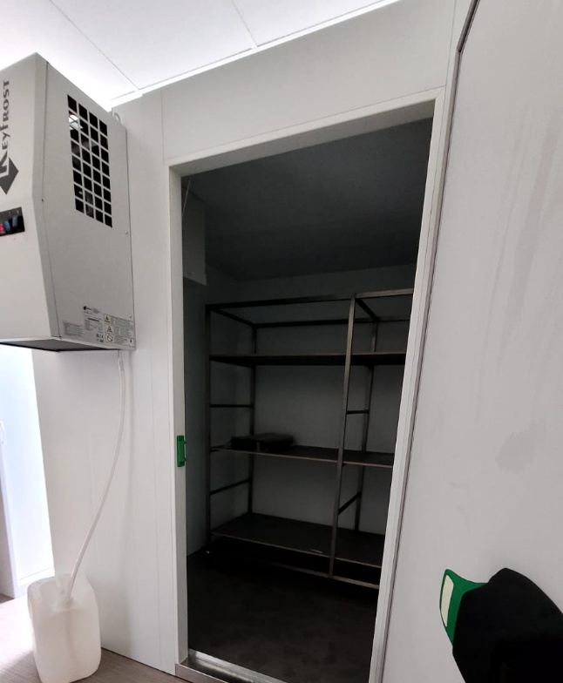
Kamerā ir integrēta dzesēšanas iekārta, kas montējama uz aukstuma kameras sienas kā modulāra aukstuma iekārta. Tās temperatūras režīms ir no −5∘C līdz +10∘C, kas nodrošina pietiekami plašu diapazonu dažādu stādu uzglabāšanai un eksperimentu veikšanai. Iekārta ir efektīva saldēšanas telpām līdz 7,08 m³ tilpumam, ar jaudu 1,5 kW. Tā ir nokomplektēta ar automātiku, kas nodrošina lietotāja uzstādīto temperatūras režīmu, atvieglojot kameras pārvaldību un uzturot stabilus apstākļus. Šī iekārta atbilst projekta specifikācijai, kas pieprasa temperatūras režīmu no −2∘C līdz +4∘C vai plašāku, nodrošinot elastību pielietojumā.
Plānotais rezultāts: Izveidoti vairāklīmeņu audzēšanas plaukti - sistēmas un iekārtotas 3 kameras – telpas ar regulējamu klimatu u.c. abiotiskiem faktoriem.

11. Monitoringa sistēmu attīstība irigācijas optimizācijai
Sakņu aplaistīšanas sistēmā ūdens cirkulācija notiek slēgtā ciklā, nodrošinot barības vielu piegādi augu saknēm kontrolētā vidē. No ūdens rezervuāra ūdens tiek izsūknēts ar sūkni un sazarots pa ūdens padeves caurulēm līdz laistīšanas sprauslām. No sprauslām ūdens izsmidzināts mikroskopisku pilienu veidā slēgtā konteinerā (laistīšanas konteinerī), kurā no augšpuses ievietoti augi, un tādējādi to saknes atrodas miglas zonā. Šī miglas veidošanas metode nodrošina optimālu sakņu aerāciju un efektīvu barības vielu uzņemšanu, kas ir īpaši svarīgi kartupeļu minibumbuļu attīstībai un zemeņu sakņu sistēmas veselībai. Laistīšanas konteinera apakšpusē atrodas atvērums ar pieslēgto cauruli, pa kuru ūdens notek atpakaļ uz ūdens rezervuāru, nodrošinot barības vielu šķīduma recirkulāciju un samazinot ūdens patēriņu. Sūknis pēc noteikta laika ieslēdzas, nodrošinot laistīšanu, un pēc tam izslēdzas, kontrolējot laistīšanas cikla ilgumu un biežumu.
Precīzas un nepārtrauktas irigācijas procesa monitorēšanas nepieciešamība izriet no potenciālajiem traucējumiem, kas var izraisīt laistīšanas pārtraukšanu un tādējādi augu bojāeju. Galvenie identificētie problēmu cēloņi ietver:
- Ūdens izbeigšanās rezervuārā: Ja ūdens līmenis konteinerā kļūst pārāk zems, sūknis var sākt darboties sausgaitā, kas var izraisīt tā pārkaršanu un bojājumus. Papildus tam, ūdens trūkums noved pie barības vielu deficīta augiem, ietekmējot kartupeļu bumbuļu veidošanos un zemeņu ziedēšanu/stādu ražu. Nepārtraukta barības vielu piegāde ir fundamentāli svarīga augu dzīvotspējai aeroponikā, kur nav substrāta, kas varētu uzglabāt mitrumu.
- Elektrības zudums: Elektrības padeves pārtraukumi tieši ietekmē sūkņa darbību, apturot irigācijas ciklu. Ilgstoši pārtraukumi bez miglas padeves var izraisīt sakņu izžūšanu un neatgriezeniskus augu bojājumus jau dažu stundu laikā, īpaši siltā un sausā vidē. Līdz ar to sprieguma monitorēšana un rezerves barošanas sistēmas ir vitāli svarīgas.
Laistīšanas sistēmas komponentu darbības traucējumi var ietvert sūkņa atteici (mehāniski bojājumi, pārslodze) vai sprauslu aizsērēšanu (barības vielu nosēdumi, aļģu veidošanās). Sprauslu aizsērēšana ir īpaši problemātiska aeroponikas sistēmās, jo pat neliels aizsprostojums var būtiski samazināt vai pilnībā pārtraukt barības vielu miglas piegādi saknēm, veicinot selektīvu barības vielu deficītu vai lokālu sakņu izžūšanu. Tas var novest pie nevienmērīgas augu attīstības vai pat atsevišķu augu bojāejas.
Efektīva irigācijas problēmu detektēšana ir nepieciešama, lai nodrošinātu sistēmas uzticamību un augu veselību, novēršot ilgtermiņa zaudējumus un maksimāli palielinot ražas potenciālu. Šāda detektēšana ļauj operatīvi reaģēt uz jebkādām anomālijām sistēmas darbībā.

11.1. Izstrādātie irigācijas problēmu monitoringa risinājumi
Monitoringa sistēma koncentrējas uz trīs galvenajām problēmām: ūdens līmeņa monitorēšana ūdens rezervuārā, elektrības sprieguma monitorēšana sūkņa pieslēguma vietā un pašas laistīšanas darbības monitorēšana. Šāda daudzslāņu pieeja palielina sistēmas robustumu un diagnostikas spējas, nodrošinot savlaicīgu reakciju un minimizējot risku.

Ūdens līmeņa monitorēšana ūdens rezervuārā
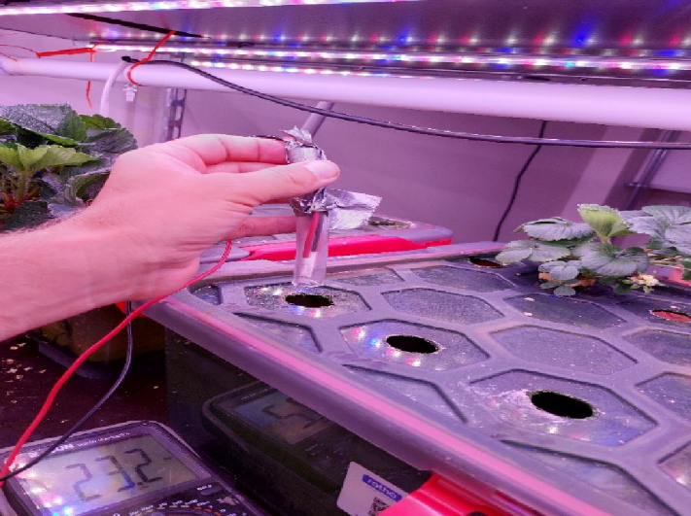
Ūdens rezervuārā ievadīts noteikts ūdens daudzums ar izšķīdinātām barības vielām. Laistīšanas procesā ūdens daudzums pakāpeniski samazinās, līdz tas sasniedz iepriekš noteiktu minimālo līmeni. Šajā brīdī sistēma signalizē par ūdens papildināšanas nepieciešamību, lai novērstu sūkņa darbību bez šķidruma (sausgaitā) un augu barības vielu deficītu. Izvēlēts un testēts IP65 kapacitatīvais sensors ūdens līmeņa noteikšanai plastmasas rezervuāros. Šo sensoru uzstāda rezervuāra sānos no ārpuses, tuvu kritiskajam ūdens līmenim. Tā bezkontakta darbības princips novērš saskari ar barības vielu šķīdumu, samazinot korozijas un nosēdumu veidošanās risku uz sensora, kas bieži raksturīgs kontakttipa sensoriem.

Elektrības sprieguma monitorēšana sūkņa pieslēguma vietā
Elektrības sprieguma monitorēšana ir būtisks automatizēto laistīšanas sistēmu elements, nodrošinot agrīnu problēmas atklāšanu un ātru reakciju. Lai gan sistēma varētu paļauties uz laistīšanas darbības pārtraukšanas konstatēšanu, savlaicīga ziņošana par elektrības zudumu ir daudz efektīvāka. Īpaši nozīmīgi, ja sistēma ir aprīkota ar rezerves akumulatoru, jo savlaicīgs brīdinājums ļauj reaģēt pirms akumulatora izlādēšanās un pilnīgas sistēmas apstāšanās. Sensora esamība arī ļauj noteikt, vai problēma ir lokāla (piemēram, drošinātāja atteice) vai prasa kvalificēta personāla iejaukšanos (piemēram, tīkla pārrāvums).

Laistīšanas sistēmas monitorings
Laistīšanas sistēmas monitorings ir komplekss uzdevums, kas pārsniedz tikai ūdens līmeņa vai elektrības klātbūtnes noteikšanu. Tas ietver viena vai vairāku sensoru izmantošanu, lai tieši vai netieši sekotu sistēmas darbībai un avārijas gadījumā paziņotu par kļūdu. Vairāku sensoru pielietošana palielina problēmas atklāšanas varbūtību un samazina viltus trauksmes iespējamību, nodrošinot sistēmas robustumu un uzticamību.

Ūdens padeves sūkņa strāvas monitorēšana
Ūdens padeves sūkņa strāvas monitorēšana sniedz plašāku diagnostikas informāciju nekā tikai sprieguma monitorēšana. No strāvas datiem ir iespējams iegūt informāciju par sūkņa darbības statusu, ūdens klātbūtni sistēmā (sausgaitas noteikšana), sprauslu aizsprostojumiem (strāvas palielinājums) un ūdens padeves sistēmas pārrāvumiem (strāvas samazinājums). Lai gan pielietotais sūknis nodrošina konstantu spiedienu, ūdens iztrūkums var novest pie sūkņa nepārtrauktas darbības ar zemu strāvas patēriņu, ko nepieciešams atpazīt kā kļūdas stāvokli. Šī pieeja nodrošina agrīnu diagnostiku un atklāšanu novirzēm no optimālās darbības.

11.2. Mitruma monitorēšana
Mitruma monitorings laistīšanas konteinerā, izmantojot tajā ievietotu mitruma sensoru, ir viens no laistīšanas novērošanas veidiem. Teorētiski, ja relatīvais mitrums (RH) ir tuvu 100%, laistīšana notiek; ja mitrums pazeminās, laistīšana pašlaik nenotiek. Tomēr šai pieejai ir virkne nopietnu problēmu: Lielākā daļa mitruma sensoru nav paredzēti ilgstošam darbam 80-100% RH diapazonā, īpaši kondensācijas apstākļos, kas ir raksturīgi aeroponikas sistēmām. Sensoriem ir nepieciešami periodi ārpus augsta mitruma intervāla sensora atjaunošanai un kalibrācijai. Mitruma līmenis varētu nesvārstīties pietiekami, lai sensors precīzi detektētu atšķirības. Sensora rādījumus var ietekmēt tieši ūdens pilieni, tādēļ nepieciešams to aizsargāt ar sānu sieniņām. Veiktie eksperimenti ar SYH-2R un SY-DS-1 sensoriem ar dažādiem novietojumiem parādīja neviennozīmīgus datus, kas saistīti ar mitruma kondensēšanos uz sensora virsmas un sensora rādījumu nestabilitāti. Konstatēts, ka apskatītais mitruma sensors nav piemērots mitruma novērošanai laistīšanas konteinerā.

11.3. Miglas sensori
Miglas sensoru pielietošana ir eksperimentāla. Miglas sensoru uzdevums ir noteikt laistīšanas sistēmas funkcionēšanu un sprauslu darbību, īpaši, vai tās nav aizkaļķojušās un nodrošina pareizu ūdens smidzināšanu. Pilnīgu sprauslas apkaļķojumu varētu noteikt ar ūdens plūsmas sensoriem vai motora strāvas monitoringu. Savukārt nepilnīgu sprauslas apkaļķojumu, kad ūdens tek cauri, bet netiek pareizi smidzināts, var atklāt tikai ar miglas sensoriem, jo tie reaģē uz miglas blīvuma un izplatības izmaiņām. Miglas sensoru pielietošana ir hipotētiska un prasa pārbaudi, jo traucējošie faktori var būt sieniņu kondensāts vai gaismas atspīdumi. Miglas sensors tiktu piestiprināts pie laistīšanas konteinera ārējās sienas, ar skatienu uz miglu. Vēlama pretējās sienas pārklāšana ar IR gaismas necaurlaidīgu materiālu. Eksperimentālā pārbaude ar VCNL-4200 sensoru apstiprināja tā lietojamību laistīšanas monitoringā gan zemenēm, gan kartupeļiem. Pirmajā eksperimentā, monitorējot zemeņu aplaistīšanu, sensors skaidri detektēja laistīšanas momenta sākumu un beigas. Otrajā eksperimentā, monitorējot kartupeļu aplaistīšanu ar smalku miglu, sensors arī skaidri parādīja izmaiņas laistīšanas momentā, apstiprinot miglas sensoru potenciālu precīzai laistīšanas kontrolei un traucējumu diagnostikai.

11.4. Līmeņa sensori izplūdes caurulē
Vēl viena hipotēze paredz laistīšanas konteinera izplūdes vārsta novērošanu ar bezkontakta līmeņa sensoru. Laistīšanas rezultātā radušais ūdens noplūst caur izplūdes vārstu, un šo plūsmu varētu monitorēt. Šī pieeja sniegtu papildu apstiprinājumu par laistīšanas cikla pabeigšanu un noteces sistēmas korektu darbību. Konkrēti, tas varētu palīdzēt atklāt aizsprostojumus noteces sistēmā, kas var izraisīt ūdens uzkrāšanos un sakņu nosmakšanu. Tomēr šī pieeja prasa papildu eksperimentālu pārbaudi.
Veiktie eksperimenti sniedza empīrisku apstiprinājumu teorētiskajām koncepcijām un komponenšu atlasei laistīšanas sistēmas monitoringā. Miglas sensoru izmantošana laistīšanas monitorēšanai tika pārbaudīta, izmantojot VCNL-4200 sensoru un tam paredzēto plati. Zemeņu aplaistīšanas monitorēšana ar miglas sensoru apstiprināja, ka ar miglas sensoru var precīzi noteikt laistīšanas sākumu un beigas zemeņu audzēšanas konteinerā. Kartupeļu aplaistīšanas monitorēšana ar miglas sensoru parādīja, ka ar miglas sensoru var sekot līdzi aplaistīšanai kartupeļu audzēšanas konteinerī pat ar ļoti smalku miglu, apstiprinot miglas sensoru potenciālu precīzai laistīšanas kontrolei un traucējumu diagnostikai.

11.5. Eksperimentālā monitoringa ierīce
Projekta ietvaros izstrādāta eksperimentālā ierīce, kas paredzēta irigācijas sistēmu monitoringam. Ierīces primārā funkcija ir sekot sprieguma esamībai/neesamībai uz sūkņa un sūkņa patērētās strāvas efektīvai vērtībai. Šī ierīce ir būtiska precīzai laistīšanas sistēmu darbības uzraudzībai un potenciālo traucējumu agrīnai diagnostikai.

Ierīces uzbūve un komponentes
Izstrādātā ierīce ir kompakta un funkcionāla, pielāgota laboratorijas apstākļiem. Ierīces sānos ir izvietotas rozetes sūkņa pieslēgšanai, nodrošinot ērtu integrāciju ar irigācijas sistēmām. Displejs un vadības pogas atrodas ierīces iekšienē, nodrošinot aizsardzību pret ārējām ietekmēm un atvieglojot lietošanu.
Ierīces pamatā ir mikrokontrolieris (MC), kas ir sistēmas centrālais apstrādes elements. Uzstādījumu glabāšanai ierīcē integrēts SMS modems un flash atmiņa. Mikrokontrolieris ir savienots ar vairākām perifērijas iekārtām un nepieciešamajiem sensoriem strāvas, temperatūras un mitruma noteikšanai, nodrošinot visaptverošu vides parametru monitoringu. Mikrokontrolieris ar GSM modemu apmainās ar komandām (AT komandas) SMS sūtīšanai un saņemšanai, izmantojot UART interfeisu. Tas nodrošina attālinātu paziņošanu par sistēmas statusu un problēmām.
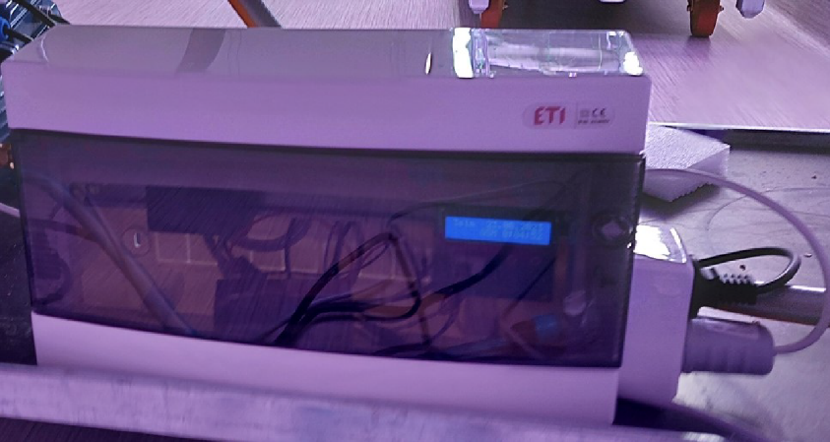
Mērot spriegumu un strāvu, mikrokontrolieris pieņem lēmumus par sistēmas korektu darbību vai avārijas stāvokli. Sprieguma pazušanas gadījumā tiek paziņots par sprieguma pazušanu. Tiek novērota arī tipiskā patēriņa strāva, un, ja strāva iziet no pieļaujamā diapazona (lielāka par 3.5A vai mazāka par 2.5A), tiek nosūtīts SMS paziņojums. Tiek monitorēts arī strāvas stāvoklis, brīdī, kad sūknim ir jābūt izslēgtam, un, ja strāva ir lielāka par 1A, tiek ziņots par kļūdu relejā.
Enerģijas padeves shēma: Mikrokontroliera un perifērijas barošanai nepieciešams 5V spriegums. Tīkla spriegums ar barošanas bloku (AC-DC) tiek transformēts, nodrošinot 13V punktā "A". Spriegums no punkta "A" tiek padots uz lineāro sprieguma pārveidotāju, kas pārveido tos par 5V. Tam pašam "A" punktam, caur Šotki diodi, tiek pieslēgts rezerves akumulators ar spriegumu 12V. Akumulatora spriegums ir mazāks nekā 13V, tādēļ Šotki diode ir aizvērta, un akumulators ir atslēgts no ķēdes normālos apstākļos. Gadījumā, ja pazūd tīkla spriegums, spriegums (13V) punktā "A" pazūd, bet, atveroties Šotki diodei, notiek rezerves barošana caur akumulatoru. Šajā gadījumā spriegums punktā "A" būs 11.7V (12V uz akumulatora mīnus 0.3V, kas nokrīt uz Šotki diodes). Mikrokontrolieris nepārtraukti seko spriegumam punktā "A" ar mikrokontroliera analogās sprieguma ieejas palīdzību (ar sprieguma dalītāju pielāgots mikrokontroliera mērīšanas diapazonam), un tiklīdz fiksēts sprieguma līmeņa kritums, tiek izveidota un aizsūtīta ziņa par sprieguma pazušanu.
Strāvas monitorēšana: Lai monitorētu strāvu, kas plūst caur elektrisko sūkni, tiek izmantots galvaniski atsaistītais ACS712 strāvas devējs. Galvaniska atsaite ir nepieciešama, lai mikrokontroliera shēma, kas ir zema sprieguma, būtu galvaniski atsaistīta no tīkla sprieguma (230V), jo tiek mērīta tīkla strāva. Tas nodrošina ierīces drošību un novērš bojājumus.

Programmatūras daļa
Ierīces programmatūra tika izstrādāta, izmantojot MPLAB X IDE Integrālo izstrādes vidi. Vienkāršots funkcionālais programmatūras darbības algoritms paredz:
- Ielādēšana: Datu nolasīšana no flash atmiņas, kurā glabājas laistīšanas sūkņa uzstādījumi, un sistēmas inicializācija.
- Cikls (loop): Periodiska pogu stāvokļa kontrole, apkārtējās vides temperatūras un mitruma nomērīšana.
- Monitorings: Sprieguma ("A" punkta) un izrēķinātā strāvas efektīvās vērtības monitorings.
- Paziņojumi: Ja tiek konstatēta vērtība ārpus pieļaujamā strāvas diapazona (piemēram, U<13V, strāva <2.5A vai >3.5A, strāva >1A, kad sūknis izslēgts), tiek sūtīts SMS paziņojums.
- Pārtraukumi: Paredzēti pārtraukumi, lai nolasītu strāvas momentānās vērtības un nodrošinātu efektīvu datu vākšanu.

SMS komandas un ziņojumi
Ierīces galvenās funkcionalitātes tiek pārslēgtas, izmantojot SMS sūtīšanu uz ierīces numuru. SMS var sūtīt reģistrētie lietotāji, kas pieder divām grupām: lietotāju grupas lietotāji un administratoru grupas lietotāji.
Lietotāju grupai pieejamās komandas:
- Report: Sūta atskaiti par pašreizējo situāciju.
- Pumpon[0-255]: Ar šo komandu tiek uzstādīts sūkņa strādāšanas ilgums sekundēs (0-255 intervālā). Piemērs: Pumpon45 nodrošina sūkņa darbību 45 sekundes pēc ieslēgšanās.
- Pumpoff[0-255]: Ar šo komandu tiek uzstādīts sūkņa pauzes intervāls minūtēs (0-255 intervālā). Piemērs: Pumpoff5 nodrošina pauzi starp ieslēgšanas reizēm 5 minūtes.

Administratoru grupas pieejamās komandas:
- UserXXXXXXXX: Tiek uzstādīts papildu telefona numurs. Piemērs: User2934567 – tālruņa numurs 2934567 tiks pievienots lietotāja grupai.
- SMS ziņojumi: Gadījumā, ja tiek konstatēta kļūda, tiek nosūtīts SMS ziņojums, kas signalizē par problēmu.
- Elektrības ziņojumi: Ja spriegums elektrības padeves punktā nokrīt zem 13 V (vai mikrokontrolieris pāriet uz rezerves barošanu, spriegumam krītot zem 12 V), notiek vienreizēja SMS sūtīšana ar tekstu "NoElectricity". Ierīces rezerves barošana nodrošina tikai ierīces darbību, sūkņi un citas iekārtas nedarbosies.
- Sūkņa ziņojumi: Ja strāva ir lielāka par 3.5A un mazāka par 2.5 A, tiek nosūtīts ziņojums "abnormal current". Strāvas mērīšana notiek ar nelielu aizturi pēc palaišanas momenta.
- Releja ziņojumi: Ja strāva ir lielāka par 1A brīdī, kad sūknim ir jābūt izslēgtam, parādās ziņojums "Relay Error".

Galveno parametru mērīšana un informācijas attēlošana
Strāva tiek mērīta tīklā, kurā ir maiņspriegums, tādēļ tiek attēlota efektīvā strāvas vērtība. Mērīšana notiek ar ACS712 mikroshēmu, kas balstās uz Holla efektu (strāva, kas plūst, rada magnētisko lauku, kura intensitāte tiek mērīta). Izmērītais strāvas signāls ir galvaniski atsaistīts no mērāmā signāla, kas ir ļoti svarīgi ierīces drošībai. Ar doto mikroshēmu tiek nomērīta momentānā vērtība. Tā kā sprieguma frekvence ir 50Hz, tās periods sastāda 20 ms. 20 ms laikā tiek veiktas 100 nolasīšanas (xi​), kas tiek ierakstītas masīvā, ko izmanto strāvas aprēķināšanai pēc formulas:
IRMS =0.185 V/A∑i=1100​(12Xi​​−2.5)2​​Error! Filename not specified.
Kur: 0-5 ir mikrokontrolierī iebūvētā ACP sprieguma jutības diapazons, 0.185 V/A – mikroshēmas jutības diapazons (uz katru ampēru strāvas izejā ir 0.185V), 2.5 – vidus punkts – 0 strāva, 2^12 – maksimālā vērtība pie 5V.

Uz ekrāna parādāmā informācija
Ierīces funkcionēšanas gaitā uz ekrāna tiek parādīta galvenā informācija. Informāciju var pārslēgt starp ekrāniem 1 un 2.
Informācija, kas tiek attēlota uz ekrāna:
- T_on, t_off: Sūkņa strādāšanas laika intervāla ilgums (sekundēs); Sūkņa pauzes laika intervāla ilgums (minūtēs).
- GSM statuss: S – kad sūta SMS; G – kad ir gaidīšanas režīmā (pārējais laiks).
- Patērētā enerģija: Norāda, cik sūknis patērēja no tā ieslēgšanas brīža.
- Sūkņa statuss: Parādās burts P – ja sūknis ir ieslēgts; nav nekā, ja sūknis ir izslēgts.
- HH:MM:SS: Pašreizējais laiks.
- T 00.0 C: Pašreizējā temperatūra.
- RH 00 %: Relatīvais mitrums.
- 00.0 V: Ieejas spriegums.
- 0.00 (0.00)A: Momentānā strāva, ko patērē sūknis dotā momentā (maksimālā strāva no sūkņa ieslēgšanas brīža, izlaižot sākuma momentu).

Testēšana un secinājumi
Izgatavotā eksperimentālā ierīce tika uzstādīta klimatkontrolētajā telpā. Izstrādes procesā programmatūras versijas tika modernizētas, pievienojot jaunu funkcionalitāti. Ierīce pārņēma arī sūkņa vadību.

Programmatūras uzlabojumi, kopš testēšanas sākuma:
- V1.0: Laika uzstādīšana, izmantojot SMS ziņu.
- V1.1: Pulksteņa sinhronizēšana ar GSM, izmantojot ienākošās SMS ziņas; pievienota ūdens sūkņa vadība; pievienots sūkņa patērētās enerģijas uzskaites mehānisms; atrisinātas problēmas ar UART bufera pārpildīšanu – uzlabota pārtraukuma apstrāde; pievienota iespēja vadīt apgaismojumu pēc algoritma (12 stundas deg/12 stundas nedeg).
Izgatavotais prototips strādā un ir derīgs izmantošanai laboratorijā. Prototips nodrošina arī sūkņa ieslēgšanu un izslēgšanu. Prototips testēts aeroponikas laboratorijā vairāk nekā mēnesi. Turpmākajā attīstības stadijā prototips varētu pārņemt arī apgaismojuma darbību, tādējādi paplašinot tā funkcionalitāti un automatizācijas iespējas.

12. In vitro laboratorijas pavairošanas posma uzskaites automatizācija.
Biotehnoloģiju laboratorijas uzraudzības un automatizācijas sistēma plānota, lai efektīvizētu mikrostādu audzēšanas un pavairošanas procesus, nodrošinot augstu precizitāti un darba ražīgumu. Šī sistēma ietver būtisku komponenti – mikrostādu audzēšanas un pavairošanas datu bāzi, kas paredzēta in vitro kultūru uzskaites efektivizēšanai. Minētā datu bāze ir sistēmas centrālais elements, kas apkopo un pārvalda informāciju par katru audzēšanas posmu, sākot no sākotnējās materiāla sagatavošanas līdz pat gatavu stādu novākšanai. Tās nozīme izpaužas spējā nodrošināt detalizētu izsekojamību, kas ir kritiski svarīgi zinātniskajā pētniecībā un komerciālajā ražošanā. Šī sistēma izs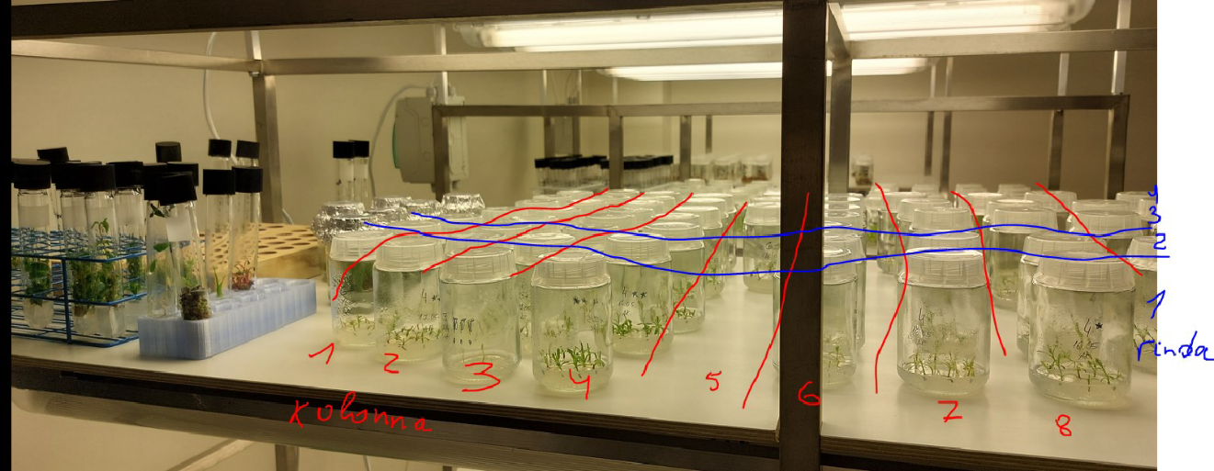trādāta ar mērķi risināt plašu manuālās reģistrācijas radīto problēmu spektru, tostarp lēnāku darba plūsmu, augstu cilvēka kļūdas iespējamību un sarežģītību liela datu apjoma pārvaldībā. Automatizēta uzskaite ievērojami uzlabo darba efektivitāti laboratorijas apstākļos, atbrīvojot personālu no rutīnas uzdevumiem un ļaujot koncentrēties uz sarežģītākiem pētniecības vai ražošanas aspektiem. Tādējādi nodrošināta ne tikai precīzāka datu fiksēšana, bet arī paaugstināta operacionālā ātrdarbība un resursu izmantošanas efektivitāte.
Mikrostādu audzēšanas un pavairošanas procesā ir nepieciešama precīza un sistemātiska datu fiksēšana par veiktajām darbībām, kā arī savlaicīgi atgādinājumi par turpmākajām nepieciešamajām darbībām ar konkrētām mikrostādu grupām. Mikrostādus parasti ievieto mēģenēs ar speciālu barotni. Mēģeņu forma atšķiras atkarībā no audzējamā mikrostāda veida. Pēc noteikta laika intervāla ar šiem mikrostādiem jāveic specifiskas darbības, piemēram:
- Augu pārvietošana uz jaunas barotnes;
- Mikrostādu pavairošana, sagriežot tos daļās;
- Regulāru mikrostādu apsekošanu, lai konstatētu patogēnu attīstību.
Pašreizējais mikrostādu skaits ir neliels, taču paredzams tā pieaugums. Katra veiktā darbība ar mikrostādiem tiek fiksēta speciālā žurnālā ar pildspalvu. Nepieciešamās darbības, kas jāveic ar mikrostādiem pēc noteikta intervāla, arī tiek fiksētas manuāli. Šis reģistrācijas process ir neērts, un tā automatizācija būtiski atvieglotu darbu, it īpaši pieaugot mikrostādu skaitam. Tādēļ izvirzīta prasība veidot sistēmu, kas izmantotu QR kodus un lasītāju, būtiski atvieglojot reģistrācijas procesus un nodrošinot atgādinājumus par veicamajām darbībām.

12.1. Nepieciešamā sistēmas funkcionalitāte un tās izmantošanas scenāriji
Vienkāršotā sistēma sastāv no svītrkodu lasītāja un datora, mikrokontroliera, servera vai viedtālruņa, kā arī datu bāzes, kurā glabājas informācija par veiktajām darbībām. Lai gan viedtālrunis ir visvieglāk pieejamais svītrkodu lasītājs (no aparatūras viedokļa), lokālas datu bāzes veidošana tieši mobilajā tālrunī ir neparocīga lielu datu apjomu dēļ. Tādēļ ieteikta centralizēta servera izmantošana, ar kuru mobilais tālrunis sazinātos, izmantojot interneta savienojumu. Papildus aparatūrai, nepieciešama arī atbilstoša programmatūra.
Izmantošanas scenārijs ar viedtālruni un serveri: Viedtālrunis, izmantojot speciālu aplikāciju, inicializētu savienojumu ar serveri, piemēram, nospiežot attiecīgu pogu aplikācijā. Pēc savienojuma nodibināšanas serveris varētu sūtīt paziņojumus, kas informētu par veicamajām darbībām ar konkrētām mikrostādu grupām: kādus mikrostādus pārstādīt, kādus pavairot, kuriem pievienot barotni, utt.
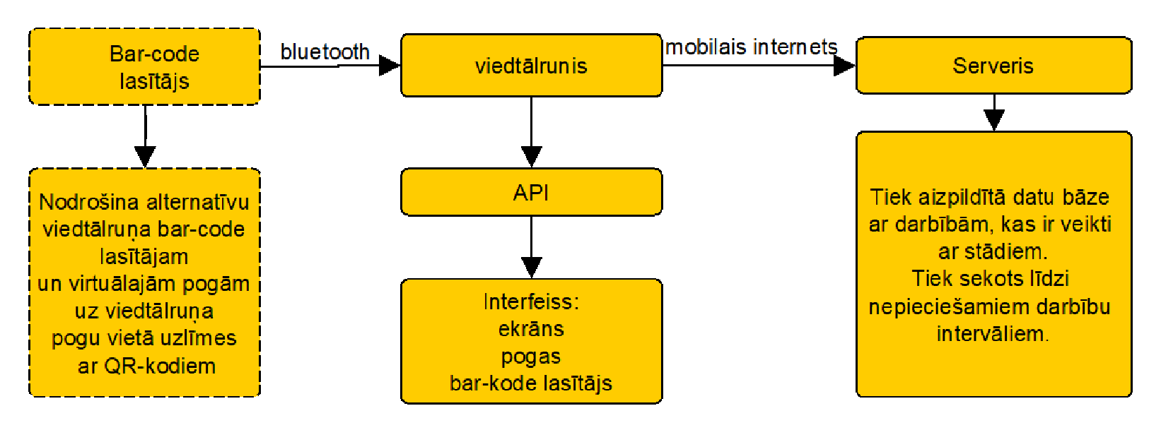
Mikrostādi tiek ievietoti mēģenēs, kuras novietotas plauktos laboratorijas telpās. Lai atvieglotu konkrētu mēģeņu atrašanu starp daudzajām kultūrām, nepieciešams ieviest mēģeņu adresēšanas sistēmu. Tā varētu ietvert telpas numuru, skapja numuru, plaukta numuru, rindas un kolonnas numuru (piemēram: 207-2-1-6-8). Tā kā plauktā var atrasties dažādu veidu mēģenes, adresi var papildināt ar mēģenes tipu, apzīmējot to ar burtu (piemēram: 207-2-1-6-8-B). Rindu un kolonnu apzīmējumam jābūt uz plaukta vai tā malas, lai nodrošinātu fizisku atsauci.
Mēģenes adresi varētu iekodēt QR kodā, kas nodrošinātu ātru un precīzu informācijas nolasīšanu. Būtiski, lai uz uzlīmes blakus QR kodam būtu arī cilvēkam lasāma adrese, kas atvieglotu manuālu mēģeņu novietošanu un vizuālu kontroli.
Pēc savienošanas ar serveri, sistēma iegūst pašlaik veicamo aktivitāšu sarakstu. Sarakstā redzamas mēģeņu adreses, kurām nepieciešama aktivitāte. Darbības scenārijs paredz, ka operators izvēlas vienu no minētajām mēģenēm (piemēram, pārstādīšanai), noskenē tās QR kodu. Sistēma pārbaudīs mēģenes pareizību un, ja tā būs nepareiza, parādīs attiecīgu paziņojumu par kļūdu. Ja mēģene ir pareiza, sistēma parādīs veicamās darbības (piemēram: "Ir noskenēta mēģene 207-1-1-7-3; pareizi, nepieciešamās aktivitātes: stādu pārstādīšana; tajā ir 6 stādi, 5 stādiem veiksim pārstādīšanu"). Pārstādīšanas scenārijā sistēma pieprasīs skenēt jauno mēģeņu QR kodus, kurās tiks likts augu materiāls. Ir paredzēts, ka brīvas mēģenes jau būs sagatavotas ar uzlīmēm. Pēc pārstādīšanas procesa pabeigšanas tiek parādīts apkopojums, norādot veiksmīgi pārstādītās mēģenes un iespējamos neveiksmīgos gadījumus. Sistēma paredz arī iespēju pārtraukt iesākto darbību, piemēram, mēģeņu trūkuma gadījumā.

12.2. Iespējamās sistēmas arhitektūras
Apskatītas vairākas iespējamās sistēmas arhitektūras, kas ļauj nodrošināt datu vākšanu un apstrādi atbilstoši laboratorijas vajadzībām.
- Viedtālrunis: Vienkāršākā aplikācijā datu bāze varētu glabāties tieši viedtālrunī. Tomēr šis variants ierobežo sistēmas mērogojamību un datu pieejamību no citiem ierīcēm.
- Viedtālrunis-serveris: Šajā arhitektūrā viedtālruņa loma ir informācijas izvade (ekrāns), informācijas nolasīšana (svītrkodu lasītājs) un informācijas ievads (interfeisa pogas). Visu informāciju glabā uz servera, kas nodrošina datu centralizāciju, ļauj mainīt viedtālruņus un aplūkot datus no atsevišķa datora. Opcionāla svītrkodu lasītāja izmantošana, kas pievienota mobilajam telefonam caur Bluetooth, var padarīt skenēšanas procesu vienkāršāku un ergonomiskāku. Svītrkodu lasītāju var izmantot arī virtuālo pogu nospiešanai, aizvietojot tās ar sagatavotiem QR kodiem uz uzlīmēm.
- Dators: Šajā arhitektūrā svītrkodu lasītāja klātbūtne mazina viedtālruņa noteicošo lomu. Pirmais scenārijs izmanto stacionāru datoru, kas būtu parocīgs, ja visas darbības ar stādiem veiktas vienā konkrētā vietā, piemēram, uz darba galda. Datu bāze var glabāties uz datora vai uz atsevišķa servera. Ekrāna izmēri atļauj dublēt pogas kā QR kodus uz ekrāna, skenēšanai ar svītrkodu lasītāju. Alternatīvs risinājums ir tastatūras pogu lietošana.
- Dators-serveris: Datu bāze veidota uz atsevišķa servera, kas nodrošina datu centralizāciju un mobilitāti, izmantojot portatīvo datoru. Šis variants ir piemērots situācijām, kad nepieciešama lielāka datu apstrādes jauda un datu pieejamība no dažādām darba vietām.
- Mikrokontrolieris-balstīts risinājums: Viedtālruņa/datora lomu pārņem mikrokontrolieris ar atsevišķi pieslēgtu ekrānu un svītrkodu lasītāju. Šis risinājums ir specifiskāks un tālāk netiek padziļināti apskatīts, taču varētu tikt izmantots ļoti specifiskos un kompaktos lietojumos.

QR-kodā iekodētā informācija
QR kodam jābūt unikālam identifikatoram, kas viennozīmīgi identificētu dotos mikrostādus. Vienkāršākā identifikācija ar cipariem var radīt grūtības stādu atrašanā lielā apjomā. Tādēļ efektīvāka ir adrešu sistēma, kurā iekodē telpas numuru, skapja numuru, plaukta numuru, rindas un kolonnas numuru. Lai novērstu pārklāšanos laikā (stādi maina atrašanās vietu), ieteicams pievienot papildu identifikatoru, piemēram, mikrostāda iestādīšanas datumu (piemēram: 2023-08-04). Uz uzlīmēm var atstāt tikai mēģenes adresi (atrašanas koordinātes), bet datumu iekodēt datu bāzē pie ierakstu veikšanas. Tādējādi datu bāze glabā pilnīgu informāciju par mikrostādiem, un iestādīšanas laiku var atjaunot, apvienojot uzlīmes informāciju ar skenēšanas laiku, nodrošinot vēsturisko datu precizitāti un izsekojamību.

Python
Python programmēšanas valoda ir izvēlēta kā pamats sistēmas izstrādei, jo tā ir parocīga gan servera aplikācijas, gan mobilās aplikācijas izstrādei. Python nodrošina elastību un plašas iespējas datu bāzu integrācijai, lietotāja interfeisa veidošanai un svītrkodu apstrādei. Visas aprakstītās aktivitātes tiks rakstītas, izmantojot šo valodu, nodrošinot sistēmas mērogojamību un vieglu uzturēšanu.

12.3. Mikrostādu audzēšanas-pavairošanas laboratorijas datu bāze (Rezultāti):
- Izstrādāta koncepcija un piemeklētas komponentes sistēmai, kas izmanto QR kodus un lasītāju, lai automatizētu mikrostādu vēstures reģistrāciju un atgādinājumus par nepieciešamajām darbībām.
- Izpētītas dažādas arhitektūras (viedtālrunis-serveris, dators-serveris), lai nodrošinātu datu glabāšanu un pieejamību, kā arī apsvērti lietojamības faktori, lai programmatūra būtu maksimāli vienkārša un parocīga.
- Piemeklētās komponentes ietver Android viedtālruni/planšeti, bezvadu QR kodu lasītāju un Python serveri ar aplikāciju, apliecinot risinājuma tehnisko realizējamību.

13. Audzēšanas tehnoloģiju izstrādes un izmēģinājumu rezultāti
Projekta mērķi ietvēra audzēšanas tehnoloģiju izstrādi CEA apstākļos zemeņu stādu, kartupeļu pirmsbāzes sēklas materiālam un sojas pupiņām. Papildus tam, tika veikta augu materiāla kvalitātes novērtēšana, cilvēka darba samazināšana augu kultivēšanā un klimata kameru un appludini-notecini daudzstāvu audzēšanas ratiņu uzstādīšana.

13.1. Zemeņu audzēšanas tehnoloģijas.
Pētījumā izmantotas vairākas zemeņu šķirnes, Sonsation’, 'Soprano', 'Sonata', 'Albion', ‘Malling Centenary’ un 'Charlotte'. 'Soprano' ir remontants nīderlandiešu šķirne ar nepārtrauktu ražošanu un lieliem, garšīgiem augļiem. 'Sonata' ir vienreiz (jūnijā) šķirne, kas izceļas ar augstu ražību, viendabīgām, saldām ogām un labu glabāšanas laiku. 'Albion' ir remontanta šķirne no Kalifornijas Universitātes, Davisa, pazīstama ar lieliem, stingriem, saldiem augļiem, slimību izturību un stabilu ražu, viena no vairāk audzētajām zemeņu šķirnēm pasaulē. 'Charlotte' ir remontanta franču šķirne ar aromātisku, savvaļas zemeņu līdzīgu garšu un kompaktu augšanu. ‘Sonsation’ ir Nīderlandē izstrādāta agrīna un ražīga zemeņu šķirne, kas izceļas ar lieliem, spīdīgiem augļiem un labu slimībizturību.
‘Malling Centenary’ ir Apvienotajā Karalistē radīta agrīna zemeņu šķirne, kas atšķiras ar izcilu garšu, pievilcīgu izskatu un izturību transportēšanā.
In vitro pavairošana un aklimatizācija
Zemeņu pavairošanas procesā izmantota in vitro mikropavairošanas metode. Mikropavairošana nodrošina ģenētiski viendabīgu un patogēnbrīvu sākuma materiālu, kas ir svarīgi intensīvās audzēšanas sistēmās, lai novērstu slimību izplatīšanos.
In vitro pavairošanas protokols zemenēm:
- Eksplanta avots: Dzinumu galotnes no veselīgiem zemeņu augiem. Virsmas sterilizācija veikta 10 minūtes 15% (v/v) komerciālā balinātāja “Domestos” šķīdumā ar Tween20 pilienu, kam sekoja trīs skalošanas reizes ar autoklavētu dejonizētu ūdeni, lai novērstu kontamināciju.
- Kultivēšanas barotne (uz 1 L): Kultivēšanas barotne sagatavota, izmantojot Murashige un Skoog (MS) pamata sāls barotni, kas papildināta ar 30 g L⁻¹ saharozi kā oglekļa avotu, 6 g L⁻¹ agaru kā recinātāju un augu augšanas regulatoriem: 0,5 mg L⁻¹ kinetīnu un 0,1 mg L⁻¹ indol-3-etiķskābi. Barotnes pH pielāgots līdz 5.8, izmantojot HCl vai NaOH, pirms autoklavēšanas, lai nodrošinātu optimālus apstākļus šūnu kultūrai.
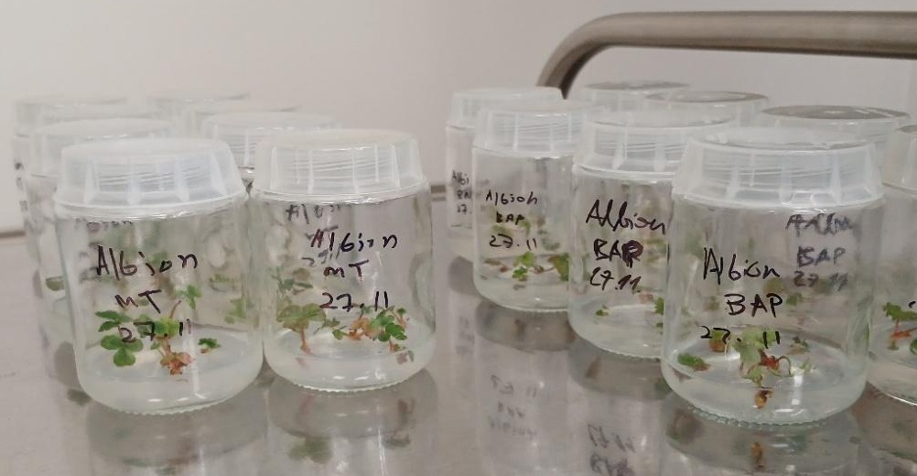
- Augšanas apstākļi: Kultūras uzturētas kontrolētā temperatūrā 22±1ºC. Apgaismojums nodrošināts ar 16 stundu fotoperiodu, gaismas intensitāti 105-115 μmol/m²/s. Subkultūra veikta ik pēc 4 nedēļām, pārnesot augus uz svaigu barotni, lai uzturētu to vitalitāti un veicinātu vairošanos.
- Iniciācija: Augus novieto uz hormoniem papildinātas MS barotnes.
- Multiplikācija: Dzinumus sadala un pārnes uz svaigu barotni, lai veicinātu to vairošanos.
- Sakņošanās: Sakņošanai izmantota 1/2 stipruma MS barotne, papildināta ar 0,75 mg L⁻¹ indol-3-sviestskābi.
Kopējā in vitro pavairošanas un kultivēšanas stadija ilga 24 nedēļas. Katrai zemeņu šķirnei in vitro kultūras tika izaudzētas vismaz 192 jaunstādi, stādot 5 eksplantus traukā.
Pēc veiksmīgas pavairošanas in vitro apstākļos, jaunie stādi tika aklimatizēti procesam, pārnesot tos uz ex vitro apstākļiem. Aklimatizācija tika veikta, stādus pārnesot speciālā kūdras un perlīta maisījumā (3:1 attiecībā) paplātēs, nodrošinot optimālus apstākļus sakņu attīstībai un augu pielāgošanās spējai jaunajai videi.

Aklimatizācijas fāze (1.-4. nedēļa):
- In vitro augi tiek pārnesti uz paplātēm ar kūdras:perlīta (3:1) maisījumu. Katrai šķirnei sagatavoja 3 paplātes ar 64 augiem katrā (kopā 192 augi katrai šķirnei).
- Kultivācija norisinājās augsta mitruma apstākļos (~95% relatīvais mitrums) pie 25ºC temperatūras, nodrošinot ideālu vidi stādu sākotnējai atjaunošanai un stresu mazināšanai.
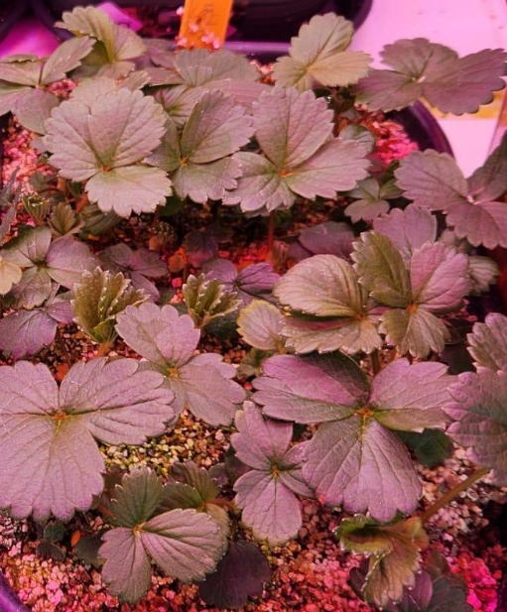
- Aklimatizācijas periods ilga 4-6 nedēļas. Šajā laikā notika pakāpeniska adaptācija pie LED gaismas (16 stundas dienā) un mitruma samazināšana, lai pakāpeniski pieradinātu augus pie mazāk mitriem ex vitro apstākļiem.
Šajā posmā tika rūpīgi kontrolēts mitrums un temperatūra, lai samazinātu stresa ietekmi uz augiem. Tika iegūti dati par sakņošanās efektivitāti un stādu izdzīvošanas rādītājiem aklimatizācijas periodā. Jaunstādi ir gatavi stīgu ražošanai 6 nedēļas pēc sakņošanās.

Mātes augu iestādīšana (5.-16. nedēļa):
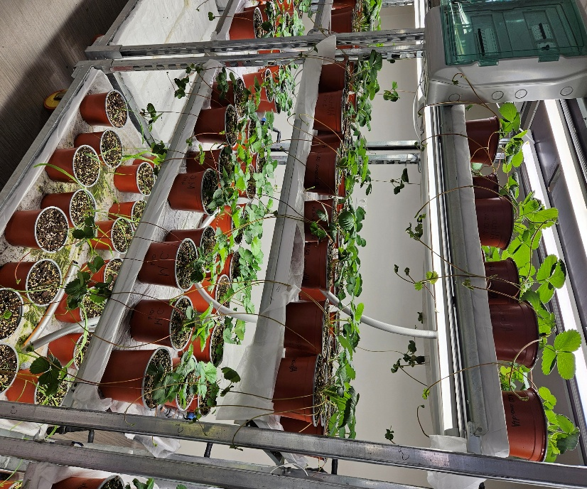
  - Pēc aklimatizācijas jaunaugi tika pārstādīti individuālos 2 L podos. Kopā 192 podi katrai šķirnei, ar 64 podiem vienā grupā, kas veidoja vienu atkārtojumu.
  - Substrāts: kūdra :perlīts 1:3, nodrošinot augiem optimālu sakņu vidi.
  - Stīgu veidošanās maksimumu sasniedz pēc aptuveni 12 nedēļām, kas norāda uz mātes augu reproduktīvo potenciālu.
Stīgu savākšana un sakņošanās (17.-20. nedēļa):
  - Stīgas tiek nogrieztas no mātes augiem un ievietotas kūdras:perlīta maisījumā 64 gb kasetēs 80ml.
  - Sākotnējā sakņošanās notiek 25ºC un 90% RH (relatīvais mitrums) apstākļos 1 nedēļu. Mitrums pakāpeniski tiek samazināts, lai veicinātu augu pielāgošanos.

  - Fertigācija (mēslošana ar apūdeņošanu) sākas ar 1/2 koncentracijas barības vielu šķīdumu, pēc 2 nedēļām ar pilnas koncentrācijas šķīdumu, nodrošinot pakāpenisku barības vielu piegādi atbilstoši sakņu uzsūktspējai.
Sešu nedēļu laikā pēc apsakņošanās remontantās šķirnes ir gatavas stādīšanai ogu ražai, vienreiz ražojošajām jāiziet miera periods.
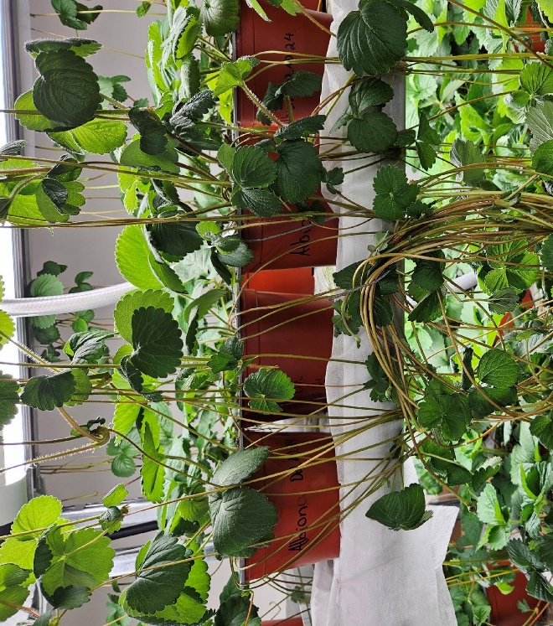
Barības vielu šķīdumu sagatavošana un uzturēšana: Augiem barības vielas divas reizes nedēļā piegādā, izmantojot šķīdumu, kas satur šādas makro- un mikroelementus: 0,14 g L⁻¹ KH₂PO₄, 0,265 g L⁻¹ KNO₃ 0,740 g L⁻¹ Ca(NO₃)₂, 0,174 g L⁻¹ K₂SO₄ 0,3 g L⁻¹ MgSO₄ 7H₂ O,6.34mgL⁻¹ ZnSO₄ 15 mg L⁻¹ MnSO₄0,2 mg L⁻¹ NaMo₄ 0,8 mg L⁻¹ CuSO₄ 30 mg L⁻¹ H₃BO₄ 6 mg L⁻¹ dzelzs helāts DTPA. Šķīdumu elektriskā vadītspēja (EC) un pH līmenis tika regulāri monitorēts un uzturēts specifiskās robežās, kas ir optimālas zemeņu augšanai (piemēram, EC 1.2-2.5 mS/cm, pH 5.8-6.2). Barības vielu šķīduma pārvaldība ir kritiski svarīga, lai nodrošinātu augu veselību un ražu, jo novirzes no optimālajām vērtībām var izraisīt uzturvielu deficītu vai pārbagātību.
Apgaismojums un fotoperiods: Nodrošināta kontrolēta gaismas intensitāte un fotoperiods 16 stundu dienas gaisma un 8 stundu tumsa, izmantojot LED lampas. Apgaismojuma kvalitāte (spektrs) arī tika pielāgota, lai veicinātu fotosintēzi un augu attīstību, izmantojot LED apgaismojumu ar zilbaltsarkanu spektru (2,9% FAR sarkanais). Dienas temperatūra bija 20-22ºC, nakts temperatūra 17-19ºC
Konstatēta atšķirīga augu reakcija uz gaismas spektra sastāvu. Testētie gaismas spektri un fotonu plūsmas blīvumi ne vienmēr pilnībā atbilda zemeņu fizioloģiskajām prasībām, norādot uz nepieciešamību turpmākai spektra optimizācijai.
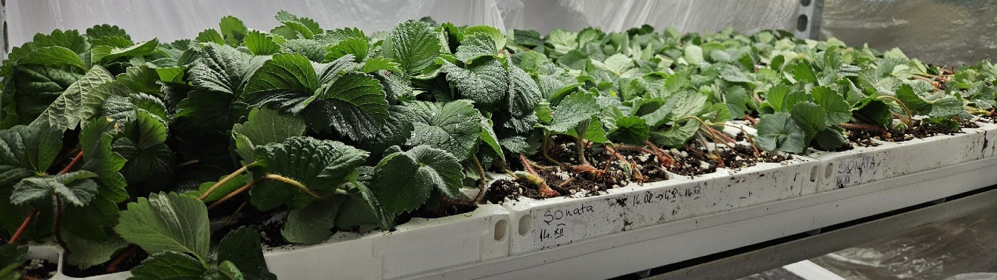
- Temperatūra un mitrums: Optimizēta gaisa temperatūra un relatīvais gaisa mitrums, lai nodrošinātu ideālus augšanas apstākļus un samazinātu augu stresu. CO₂ koncentrācija tika kontrolēta, lai maksimizētu fotosintēzes efektivitāti, jo CO₂ ir būtisks fotosintēzes substrāts. Regulāra vides parametru monitorēšana nodrošināja stabilu un kontrolējamu audzēšanas vidi.

Zemeņu šķirņu izvērtējums un audzēšana MiglDārzos
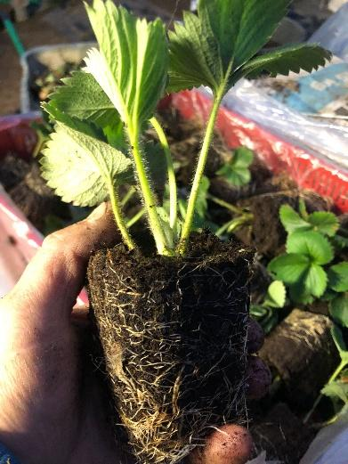
Projekta ietvaros tika veikts zemeņu šķirņu veiktspējas izvērtējums un audzēšana dažādās sistēmās, lai identificētu piemērotākos kultivārus veselīga stādu materiāla ieguvei un ogu ražošanai.
Individuālais komersants “MIGL Dārzi” veica vairāku zemeņu šķirņu 'Sonsation', 'Malling Centenary', 'Albion', 'Soprano' un 'Charlotte' audzēšanas un veiktspējas novērojumus siltumnīcās un laukā, salīdzinot meristēmu (M0/M1) izcelsmes stādus ar parastajiem kontroles stādiem no saimniecības.

'Sonsation'
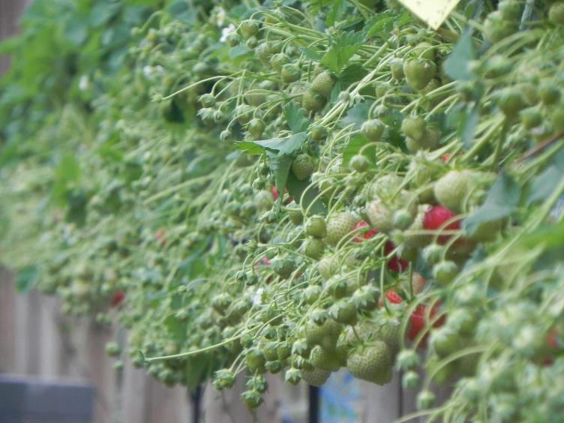
'Sonsation' M0 paaudzes augi demonstrēja ļoti spēcīgu augšanu, ar minimālu (tikai 1%) nobīdi no šķirnes pazīmēm. Salīdzinot ar parastajiem 'Sonsation' stādiem no saimniecības (kontroles grupa), meristēmu stādiem novēroja par 50% vairāk stīgošanu un lielākus stādu izmērus. Pirmajā gadā šie augi netika apstrādāti ar fungicīdiem un insektīdiem, un slimību vai kukaiņu postījumu pazīmes netika novērotas. Vidēji no viena kontroles auga novāca 25-30 stādus, savukārt no M1 paaudzes auga ieguva 70-80 stādus. Pirmā gada ražība M1 paaudzes augiem bija par 20% lielāka, bet otrajā gadā ražība pieauga vēl par 35%, apliecinot šķirnes izturību un piemērotību intensīvai audzēšanai.

'Malling Centenary'
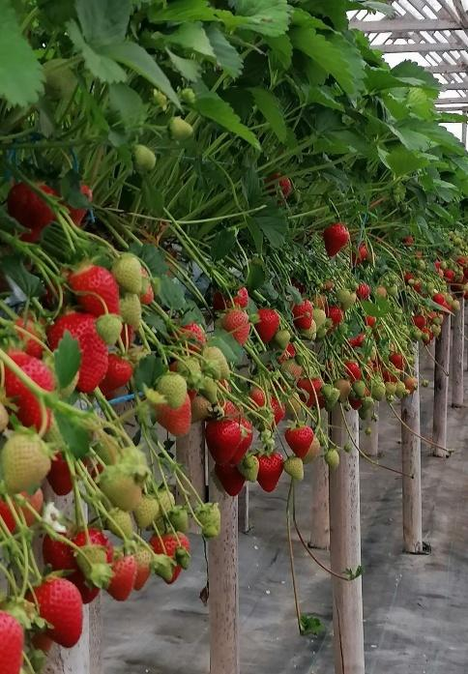
'Malling Centenary' M0 paaudzes augi bija ļoti lieli un spēcīgi augoši, salīdzinot ar kontroles stādiem. M0 stādi stīgoja ļoti spēcīgi, nodrošinot vidēji 50-60 stādus no viena M0 paaudzes mātes auga. M1 paaudzes mātes augu ražība pirmajā gadā bija augstāka nekā kontroles šķirnei. Otrajā gadā ražība bija par 40% augstāka nekā kontroles šķirnei. Pirmajā gadā augi netika apstrādāti ar fungicīdiem un insektīdiem. Tomēr otrajā gadā 'Malling Centenary' smagi cieta no miltrasas, un vasaras otrajā pusē parādījās arī ērču postījumi, norādot uz nepieciešamību pēc integrētas augu aizsardzības stratēģijas.

'Albion' (siltumnīca)
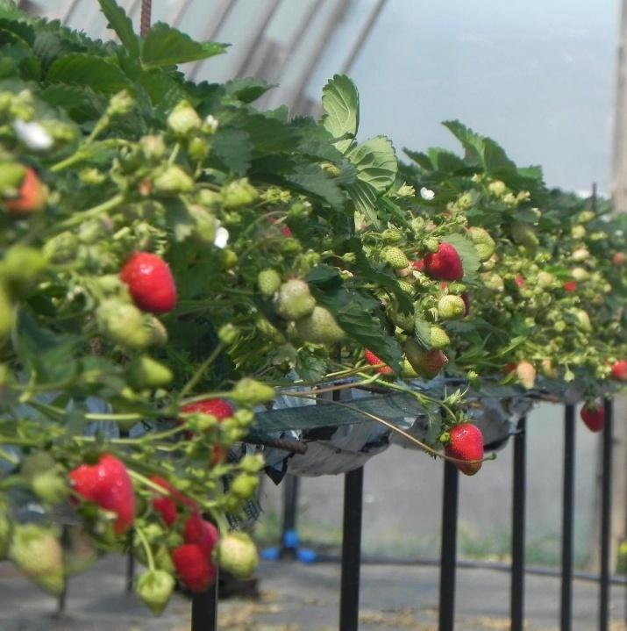
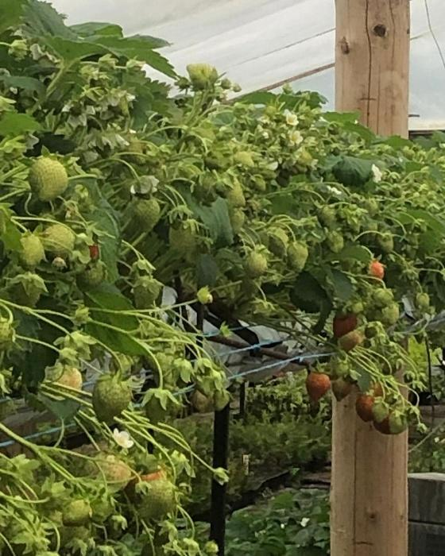
'Albion' M0 paaudzes augi siltumnīcā no visām remontantajām šķirnēm auga visstraujāk. Stīgošana šai šķirnei bija par 20% mazāk nekā 'Charlotte' un 'Soprano'. Kā kontroles šķirne tika izmantoti tās pašas šķirnes stādi no saimniecības. Vidēji no viena M0 paaudzes mātes auga ieguva 50-60 stādus. Laukā stīgošana bija mazāka, vidēji 5-10 stādi no auga. Pirmā gada ražība M1 augam bija par 20% lielāka nekā kontrolaugiem, un ogu izmērs bija lielāks. Siltumnīcā ražas laikā novēroja tīklērces klātbūtni, taču šķirne demonstrēja labu izturību pret miltrasu.

'Soprano' (siltumnīca)
'Soprano' M0 paaudzes augi sākumā auga ļoti slikti, taču pēc atklimatizēšanās tie sāka augt ļoti strauji. Kā kontroles šķirne tika izmantoti tās pašas šķirnes stādi no saimniecības. Vidēji no viena M0 paaudzes mātes auga ieguva 70-80 stādus (no jūnija līdz septembrim). Uz lauka šī šķirne stīgoja ļoti maz (10-15 stādi no auga). M1 ražība sasniedza 2.6 kg ogu no 1 auga. Augi bija ļoti uzņēmīgi uz puvi ziedēšanas laikā un miltrasu ražas laikā. Otrajā ražošanas gadā raža palika stabila un nemainīga.

'Charlotte' (siltumnīca)
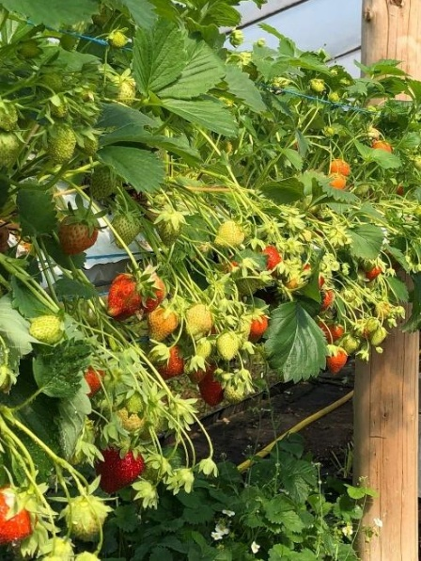
'Charlotte' M0 paaudzes augi stīgoja ļoti daudz, veidojot 78-80 stādus no auga siltumnīcā un 15-18 stādus uz lauka. Kā kontroles šķirne tika izmantoti tās pašas šķirnes stādi no saimniecības. Ražība no M1 augiem bija par 10% lielāka attiecībā pret kontrolaugiem. Pirmajā gadā M1 augi bija tīri no kukaiņiem un sēņu slimībām. Tomēr otrajā gadā augus bija nepieciešams apstrādāt pret tīklērci un miltrasu.

Šķirņu salīdzinājums (Meristēmu M0/M1 pret Kontroles augiem):

Šķirne | Stīgu veidošanās (M0) | Ražas pieaugums (M1) | Slimību izturība (1. gads)
Sensation | 70–80 stīgas/augs (pret 25–30) | +20% 1. gads, +35% 2. gads | Nav slimību vai kaitēkļu simptomu
Malling Centenary | 50–60 stīgas/augs | +40% 2. gads | 1. gads: tīrs; 2. gads: miltrasa, ērces
Albion (CEA) | 50–60 stīgas/augs | +20% 1. gads, lielākas ogas | Laba miltrasas izturība, dažas zirnekļērces
Soprano (CEA) | 70–80 stīgas/augs (tikai M0) | 2.6 kg/augs 1. gadā | Augsta jutība pret ziedu puvi, miltrasu
Charlotte (CEA) | 78–80 stīgas/augs | +10% 1. gads | 2. gads: miltrasa, ērces; 1. gads: vesels

Lauka un siltumnīcas novērojumi.
- Meristēmu izcelsmes augi veidoja ievērojami vairāk stīgu un nodrošināja augstāku ražu nekā kontroles augi.
- Klimatkontrolēti (CEA) audzētiem remontantām šķirnēm (piemēram, ‘Charlotte’, ‘Soprano’, ‘Albion’) 2. gadā nepieciešama miltrasas kontrole.
- 'Soprano' sākotnēji ir vājš, bet stabilizējas; 'Charlotte' dod augstu Brix saturu, bet ir uzņēmīgs pret slimībām.
- 'Sensation' ir izturīgs, konsekvents un bez slimībām 2 gadu laikā – piemērots pavairošanai.
Novērotās atšķirības starp šķīrnēm uzsver nepieciešamību pielāgot audzēšanas protokolus katram kultivāram individuāli, lai optimizētu stīgu veidošanos un sakņošanās panākumus. Šīs atšķirības izceļ kultivāru specifisko pieeju no stīgām balstītās pavairošanas sistēmās.

Zemeņu stādu audzēšanas metodika ZS "Atvases"
ZS "Atvases" izstrādāta un pielietota specifiska metodika zemeņu stādu audzēšanai, kas vērsta uz agrīnu stādāmā materiāla ieguvi un maksimālu ražu nākamajā gadā, kā arī samazinātu inficēšanās risku. Šīs metodikas galvenais mērķis ir veikt stādāmā materiāla savākšanu agrīnā fāzē, samazinot laiku, kurā stādi var inficēties no mātesauga. Jūnija beigās vai jūlija sākumā, no viengadīgā stādījuma, kad izveidojušās stīgas un parādījušies stādu aizmetņi ar sakņu pumpuriem, tos nogriež, atstājot divu centimetru stīgas galu aiz stāda, bet pilnībā noņemot no mātesauga. Ja rozete ir ļoti lapaina, daļu lapu noņem, lai samazinātu transpirāciju un veicinātu sakņošanos. Tiek sagatavotas kasetes, kas piepildītas ar speciālu substrātu. Substrāts ir līdzīgs tam, ko izmanto kāpostu stādu audzēšanai, un tam ir jābūt blīvam, lai novērstu tukšumu veidošanos. Pēc piepildīšanas kasetes tiek rūpīgi salietas, un stādu aizmetņus sprauž substrātā ar atstāto stīgas galu. Pēc stādīšanas kasetes novieto ēnā vai apklāj ar agrotīklu, lai nodrošinātu aizsardzību no tiešiem saules stariem un samazinātu stresa ietekmi. Nepieciešama regulāra rasināšana (apūdeņošana ar smalku miglu) vismaz četras reizes dienā, atkarībā no gaismas intensitātes, lai uzturētu optimālu mitruma līmeni.
Trīs nedēļu laikā kasete šūnā piepildīsies ar saknēm, kas ļauj viegli izcelt stādu stādīšanai. Stādus nevajadzētu turēt kasetēs ilgāk par mēnesi, lai sakņu gali nepārkoksnētos, kas apgrūtina to ieaugšanos. Šādi sagatavotus stādus ir daudz vieglāk ieaudzēt, jo kasetes salejot augsne var nebūt tik mitra, kā būtu nepieciešama kailsakņu gadījumā. Ja stīgas ņemtu no siltumnīcā audzētām zemenēm, tad izstādīt var jau jūlija vidū, kas ļauj iegūt maksimālu ražu nākamajā gadā. Šī metode optimizē stādu attīstību un samazina laiku līdz pilnvērtīgas ražas iegūšanai.

BT zemeņu audzēšanas tehnoloģiju izpētē fokusējās uz in vitro pavairošanu, aklimatizāciju un audzēšanu bezaugsnes sistēmās un lauka apstākļos, novērtējot gan ražību, gan ogu kvalitāti.
Stīgu veidošanās un sakņošanās: Mātesaugu iestādīšana podos veicināja stīgu veidošanos, kas maksimumu sasniedza pēc aptuveni 12 nedēļām. Stīgu savākšanas un sakņošanās posmā katrai šķirnei sagatavoja 384 jaunaugus (izvietoti 64 stīgu paplātēs katrā no 6 atkārtojumu paplātēm) kūdras:vermikulīta maisījumā (1:1). Sākotnējā sakņošanās notika 25ºC un 90% relatīvā mitrumā 1 nedēļu. Pēc 3 nedēļām puse jaunaugu tika pārnestas uz 9 cm podiem, bet otra puse saglabāta atdzesējot +4ºC4 nedēļas.
Brix saturs: 'Albion' šķirnei Brix saturs svārstījās no 9.5% līdz 12.3% (SD ≈ 0.9%), un 'Sonata' šķirnei – no 9.0% līdz 12.6% (SD ≈ 1.1%). Pusautomātiskā apūdeņošana uzlaboja garšas un Brix viendabīgumu.
Meristēmu izcelsmes augi veidoja ievērojami vairāk stīgu un nodrošināja augstāku ražu nekā kontroles augi. 'Sensation' demonstrēja izturību un slimību neesamību 2 gadu laikā

Secinājumi un rekomendācijas
Pētījumā gūtie rezultāti apstiprina zemeņu audzēšanas tehnoloģiju potenciālu augstvērtīga stādu materiāla un ogu ieguvē kontrolētos apstākļos.
- Veselīgu zemeņu stādu ieguve: Mikropavairošana apvienojumā ar klimatkontrolētām sistēmām nodrošina patogēnbrīvu un ģenētiski viendabīgu sākuma materiālu, kas M1 paaudzē būtiski samazina slimību risku un nodrošina kvalitatīvu stādu materiālu.
- Bezaugsnes audzēšanas priekšrocības: Hidroponiskās un aeroponiskās sistēmas piedāvā virkni priekšrocību, tostarp ražošanas iespēju visu gadu, neatkarīgi no sezonāliem apstākļiem. Tās nodrošina efektīvu resursu (ūdens, barības vielu) izmantošanu, samazinot ūdens patēriņu un minimalizējot barības vielu zudumus. Kontrolēta vide arī samazina nepieciešamību pēc augu aizsardzības līdzekļiem, veicinot videi draudzīgāku audzēšanu.
- Šķirņu atšķirības: Atklātas būtiskas atšķirības starp zemeņu šķirnēm attiecībā uz to reakciju un veiktspēju dažādās bezaugsnes sistēmās. Tas uzsver nepieciešamību pielāgot audzēšanas protokolus katrai šķirnei individuāli.
- Turpmākās pētniecības virzieni: Rekomendē turpināt pētījumus par barības vielu šķīdumu optimizāciju, lai vēl vairāk uzlabotu ražu un kvalitāti. Ieteicama padziļināta dažādu zemeņu kultivāru reakciju analīze specifiskos apgaismojuma un CO₂ režīmos. Izpēte par sistēmu mērogojamību un ekonomisko efektivitāti komerciālai ražošanai ir nepieciešama.

Pētījuma mērķis bija kartupeļu sīkbumbuļu audzēšanas tehnoloģiju aprobācija klimatkontrolētos apstākļos ar dažādām bezaugsnes tehnoloģijām – aeroponiku un hidroponiku, izmantojot trīs substrātus: kūdru, perlītu un vermikulītu. Mērķis bija iegūt lielāku ražu un nodrošināt veselīgu sēklas materiālu.
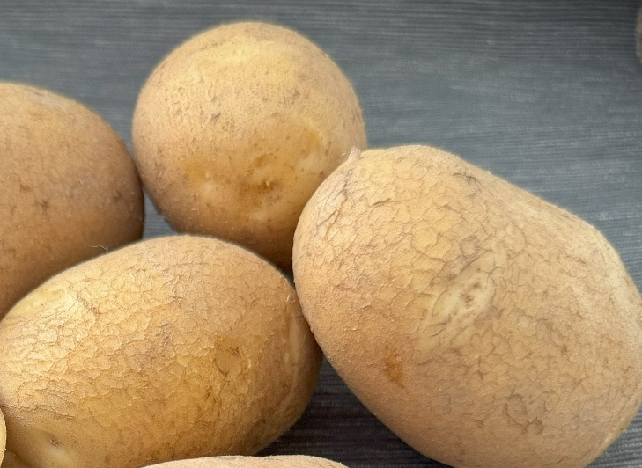
Pētījums norisinājās Bulduru Tehnikuma Biotehnoloģiju centrā un Agroresursu un ekonomikas institūta Stendes pētniecības centrā. Audzēja divas kartupeļu šķirnes - 'Agrie Dzeltenie' (Latvijas izcelsmes, ļoti agrīna šķirne (~65-75 dienas), dzeltena miza un dzeltena mīkstums) un 'Frieslander' (Nīderlandes izcelsmes, agrīna šķirne (~70-85 dienas), dzeltena miza un gaiši dzeltens mīkstums).
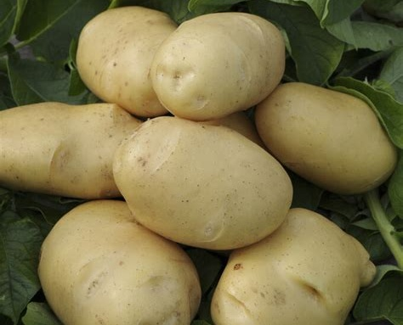

In vitro pavairošana un aklimatizācija
Vīrusbrīvus kartupeļu jaunstādus audzēja Bulduru Biotehnoloģiju centra Augu audu kultūru laboratorijā.
In vitro pavairošanas protokols kartupeļiem:
Eksplanta avots: Vīrusbrīvi augi, kas iegūti no meristēmu kultūras. In vitro apsakņotie un perlīta paplātēs iepriekš aklimatizētie augi.
Kultūras barotne (uz 1 L): Murashige un Skoog (MS) pamata sāls barotne (4.3 g), FeNaEDTA (0.086 g), tiamīna HCl (2.5 mg), saharoze (20 g), agars (6.0 g). Barotnes pH pielāgots līdz 5.7, autoklāvēts pie 121ºC 20 minūtes.
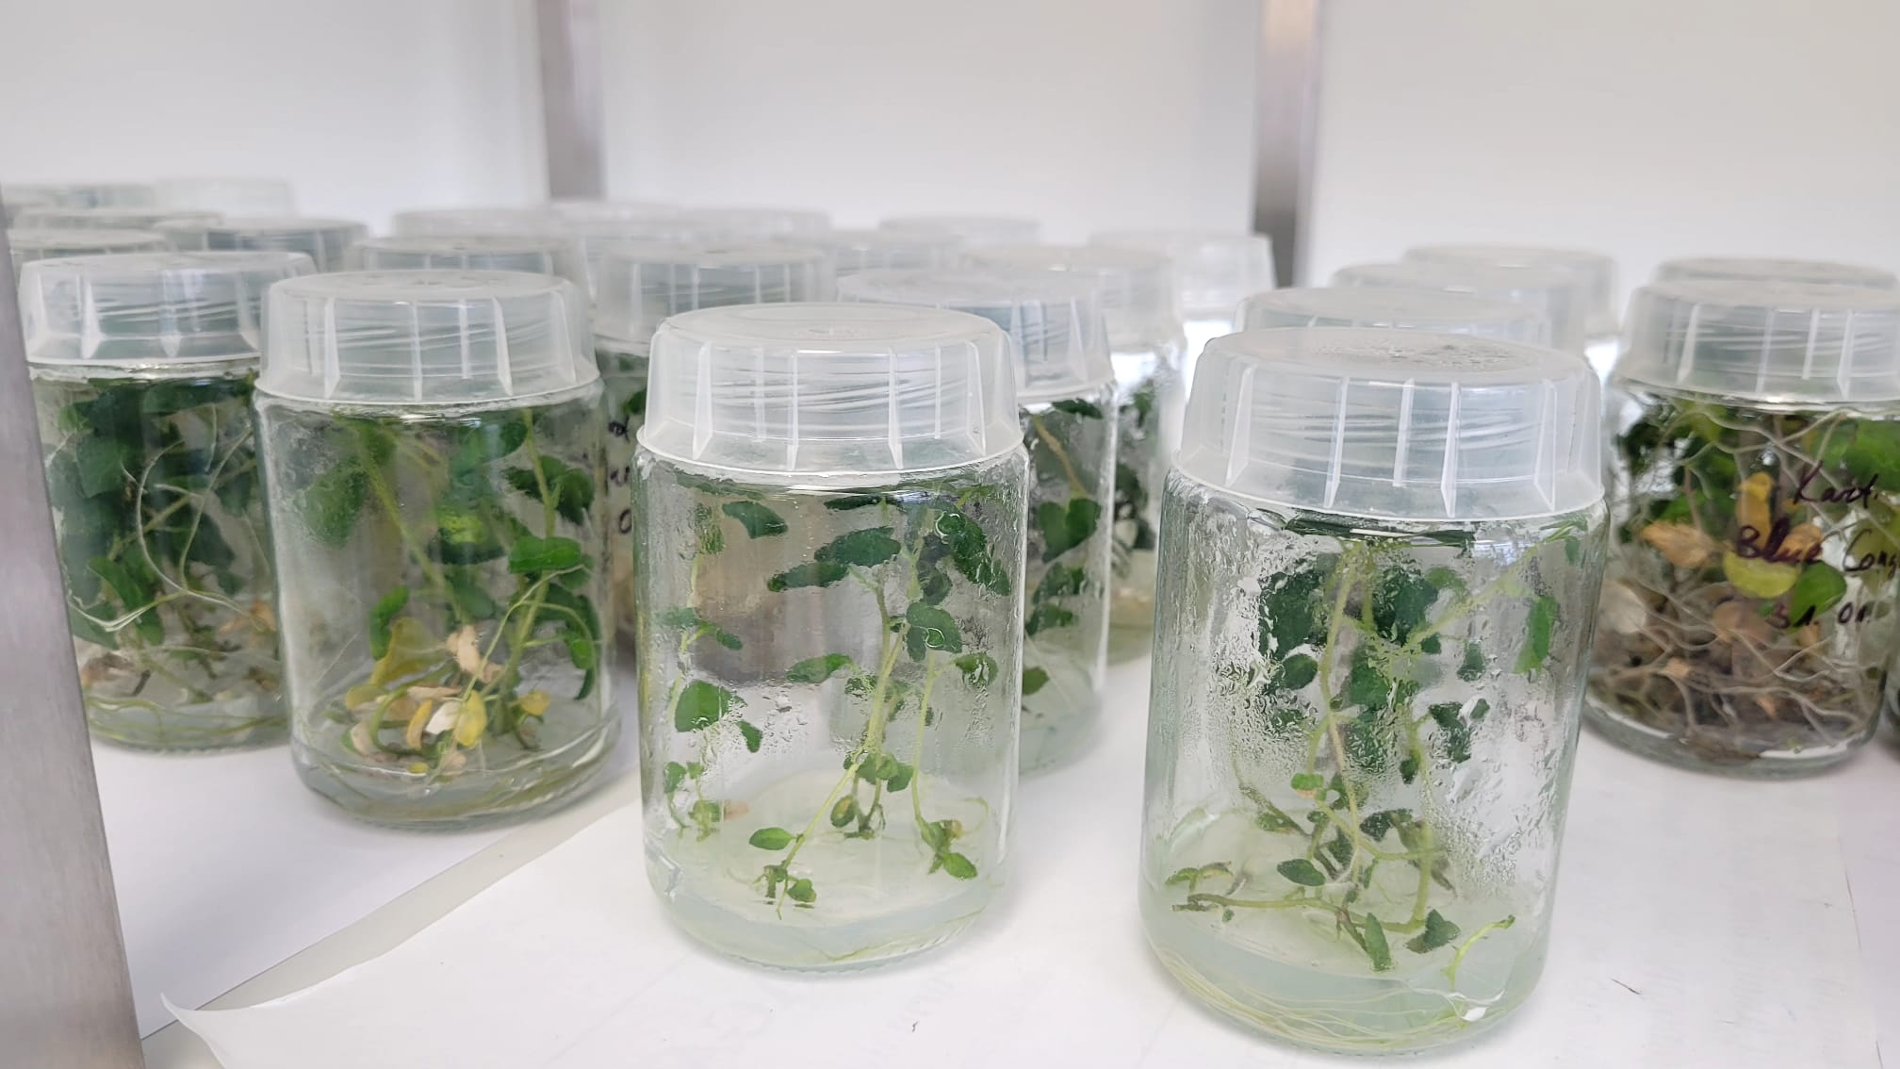
Augšanas apstākļi: Temperatūra 16ºC. Gaisma: 16 stundu fotoperiods, ~150 μmol/m²/s. CO₂ 500–600 ppm, relatīvais mitrums ~60%. Subkultūra ik pēc 3 nedēļām.
Iniciācija: Augus novieto uz standarta MS barotnes ar cukuru un vitamīniem.
Multiplikācija: Dzinumus subkultivē ik pēc 3 nedēļām uz svaigas barotnes.
Mēnesi pirms izstādīšanas stādus pārlika uz apsakņošanās barotnes. Pēc izņemšanas no mēģenēm stādus aklimatizēja 2 nedēļas kastītēs ar perlītu. Otrajā nedēļā uzsākta barības šķīduma lietošana. Pilnīga aklimatizācija notiek 3-4 nedēļu laikā. Kad stādi sākuši augt, bet pirms parādījušās dalītas lapas, jaunstādus pārstāda audzēšanas sistēmās.
2.2. Aeroponikas sistēma kartupeļu audzēšanai
Kartupeļu sīkbumbuļu audzēšana aeroponikas sistēmās tika veikta klimatkontrolētos apstākļos, nodrošinot augu saknēm tiešu saskari ar barības vielu miglu.
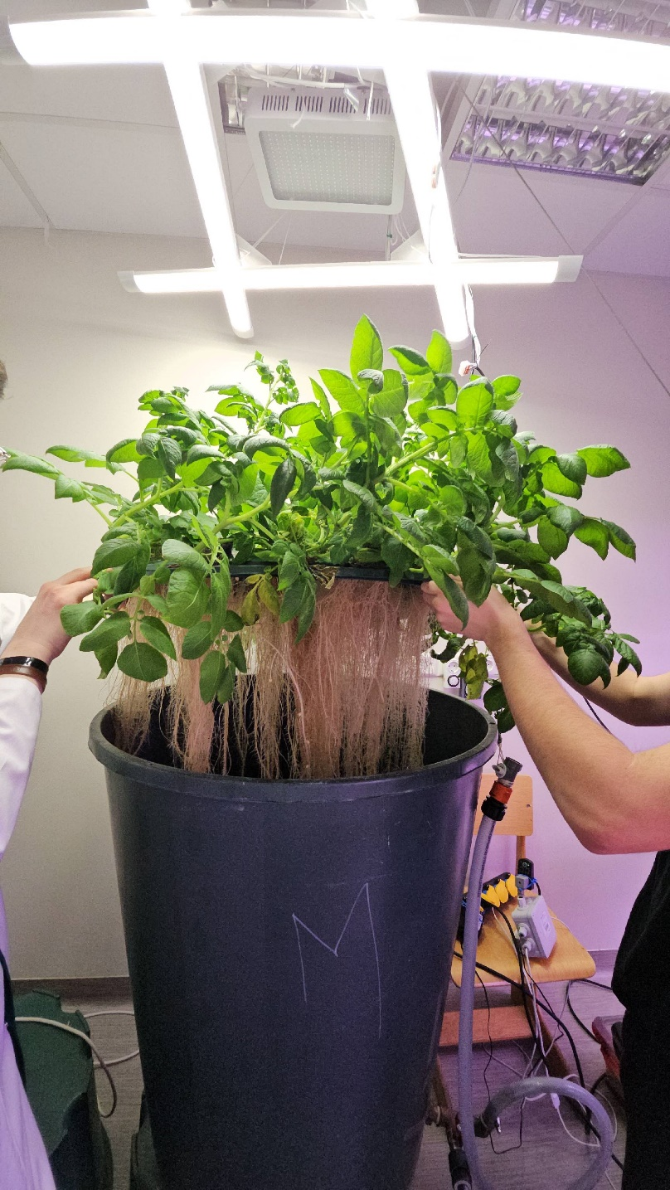
Sistēmas apraksts: Kartupeļus audzēja 210 L tvertnēs. Stādus nostiprināja vākā izurbtos caurumos ar poliuretāna masas stiprinājumiem, kas nodrošināja augu stabilitāti un sakņu piekļuvi miglai.
Laistīšana un barības vielu piegāde: Laistīšana tika nodrošināta, smidzinot barības vielu šķīdumu 4 sekundes katras 45 minūtes. Vēlāk, atkarībā no augu attīstības fāzes, intervālu pakāpeniski pagarināja līdz 3 stundām, lai optimizētu mitruma un barības vielu piegādi. Barības šķīduma piegādi nodrošināja katrā laistīšanas reizē. Barības šķīduma maiņa notika reizi divās nedēļās, tika izmantota UV ūdens sterilizācijas lampa, lai uzturētu šķīduma tīrību un novērstu patogēnu izplatību.
Vides apstākļi:
Temperatūra: Dienā 22ºC naktī 19ºC
Fotoperiods: Pirmo mēnesi 16 stundas dienas gaismas / 8 stundas tumsas. Pēc 30 dienām (divas nedēļas) fotoperiodu mainīja uz īso dienu (10 stundas gaismas / 14 stundas tumsas), lai intensīvāk sāktu veidoties sīkbumbuļi, kas ir svarīgi agrīnai ražai.
Gaisa mitrums: 60%.
Apgaismojums: Baltas LED gaismas ar intensitāti ~150 μmol/m2/s, papildus izmantojot sarkanas un zilas LED gaismas, lai nodrošinātu optimālu spektru augu augšanai un bumbuļu veidošanai.
Sakņu smidzinātājs: Darbojās ar ūdens spiedienu 4-5 BĀRI, nodrošinot smalku miglu un efektīvu barības vielu izsmidzināšanu.
Barības šķīduma pH: 5.5–6.0, optimāls barības vielu uzņemšanai.
Ūdeņraža peroksīda H₂O₂ pievienošana: 20 ml pie katras barības šķīduma maiņas (reizi nedēļā), lai nodrošinātu ūdens dezinfekciju un sakņu zonas tīrību.

Barības elementu sastāvs: Barības šķīdums tika rūpīgi sagatavots, nodrošinot nepieciešamās makro- un mikroelementu koncentrācijas:
Formula | Nosaukums | mg L⁻¹
KH2PO4 | monokālija fosfāts | 120
K2SO4 | kālija sulfāts | 400
Ca(NO3)2 | kalcija nitrāts | 1200
MgSO4 | magnija sulfāts | 650
ZnSO4 | cinka sulfāts | 63
 | dzelzs helāts DTPA | 630
MnSO4 | mangāna sulfāts | 150
 | mikroelementi EDTA mix | 700
NaMoO4 | nātrija molibdāts | 20
CuSO4 | vara sulfāts | 8
H3BO4 | borskābe | 300
Barības šķīdumu aeroponikā, perlītā un vermikulītā augošajiem kartupeļiem nodrošināja katrā laistīšanas reizē.
Eksperimentu mērogs: Klimatkontrolētos apstākļos audzēja 20 stādus no katras šķirnes aeroponikas sistēmā, nodrošinot pietiekamu paraugu skaitu datu analīzei.
Audzēšana substrātos un siltumnīcā
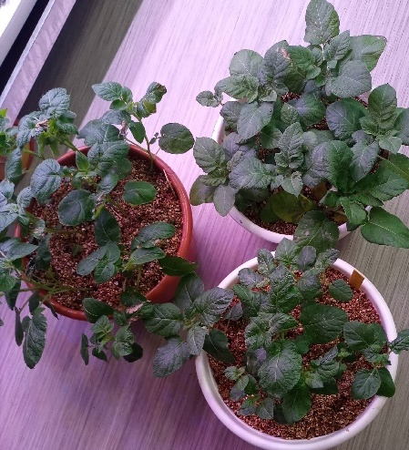
Papildus aeroponikai, kartupeļu audzēšana notika arī citās bezaugsnes sistēmās un substrātos, BT un AREI.
Substrātos balstīta audzēšana klimatkontrolētās telpās: Augus audzēja 11 L konteineros, izmantojot kūdras, perlīta un vermikulīta substrātus.
Audzēšana siltumnīcā: pētījums uzsākts 2023.gadā. Siltumnīcā audzēto kartupeļu substrāts bija kūdra ar melnzemi, dolomīta miltiem, māla daļiņām, granti, vermikulītu un Osmocote ilgiedarbības minerālmēsliem. Katrā podā iestrādāja trihodermīnu. Augšanas periodā mēsloja ar N-P-K 12-14-24. Ārpussakņu mēslošana ar Vito 1 ml L⁻¹ trīs reizes līdz ziedēšanai. Automātiska laistīšana bija 2 reizes dienā (no rīta plkst. 9.00 – 1 min) un vakarā plkst. 18.00 – 1 min). Papildus laistīšana ar rokām karstajos vasaras mēnešos. Siltumnīcā LED apgaismojums tika izmantots pēc vajadzības pirmajā augšanas mēnesī. Ražu visās sistēmās novāca, novērojot augu dabisko nodzeltēšanu. Šajā sistēmā audzēja 40 stādus no šķirnes. Tika audzētas divas kartupeļu šķirnes - 'Agrie Dzeltenie' un 'Frieslander'. Bija novērtēta kartupeļu ražība – bumbuļu skaits no auga un vidējais bumbuļu svars. Genotipu ietekme no meristēmas augiem uz bumbuļu ražu būtiski atšķīrās. No meristēmas iegūtiem augiem tika novākta minibumbuļu raža, kas variēja no 3 līdz 19 bumbuļiem šķirnei ‘Frieslander’ un no 3 līdz 11 bumbuļiem šķirnei ‘Agrie dzeltenie’. Iegūtais minibumbuļu apjoms šķirnei ‘Frieslander’ bija 361 bumbulis no 40 augiem, ar vidējo bumbuļu svaru 0.034 kg., un šķirnei ‘Agrie dzeltenie’-222 bumbuļi no 40 augiem, ar vidējo svaru 0.031 kg.
2024.gada rezultāti liecināja par nevienmērīgu dīgšanu, kad bija izmantoti aeroponikā iegūtie minibumbuļi. Tā, piemērām, šķirne ‘Agrie dzeltenie’ sadīga ātrāk un vienmērīgāk. Taču kartupeļu šķirnei “Frieslander” vairāki bumbuļi nesadīga. Tas var liecināt, ka kartupeļu minibumbuļiem pēc novākšanas ir jāiziet miera periods. Arī citviet pasaulē vairākos veiktajos pētījumos tiek atzīmēts par to, cik svarīgi bumbuļiem iziet pēcbriedes laiku . Tāpēc, lai pierādītu hipotēzi par miera perioda svarīgumu veselīgo stādu materiāla ieguvei, tika vēl šogad-2025.gadā stādīti spraudeņi Stendes pētniecības centrā, kuri izaudzēti no minibumbuļiem (pēc uzglabāšanas) podos ārpus siltumnīcas - laukā. Šobrīd visi iestādītie 80 sraudeņi aug veselīgi, bez slimību pazīmēm, kas pierāda to, ka no iegūtiem aeroponikā minibumbuļiem ir veselīgs stādu materiāls.
Salīdzinot audzēšanu aeroponikā ar audzēšanu substrātā klimatkontrolētos apstākļos, tika secināts, ka audzēšana aeroponikā ir perspektīvāks veselīga stādmateriāla iegūšanas veids, tā kartupeļu šķirnei ‘Frieslander’ nodrošinot augstāku ražu (25-40 sīkbumbuļi no stāda). Audzējot aeroponikā ir iespējams iegūt vairāk bumbuļus, pateicoties vairākkārtējai to novākšanai, lai gan aeroponikā audzētie sīkbumbuļi ir mazāki. Aeroponikas audzēšanas sistēmā no viena kvadrātmetra tika iegūti 114 kartupeļu bumbuļi, no kuriem 39 bumbuļi (jeb 34,21%) bija smagāki par 25 gramiem un uzskatāmi par potenciāliem sēklas kartupeļiem. Kūdras substrātā tika novākti tikai 19 bumbuļi, no kuriem 7 bumbuļi (jeb 36,84%) pārsniedza šo svara robežu.
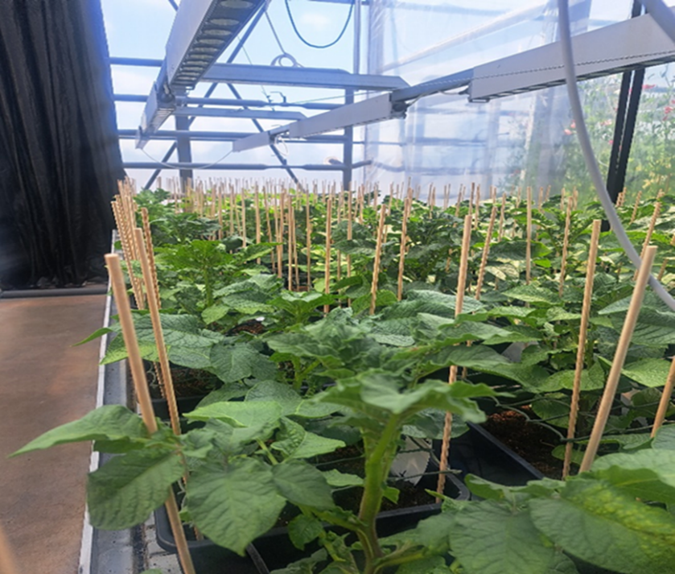
Kartupeļu šķirnei 'Agrie Dzeltenie' substrātu maiņa būtiski neietekmēja ražību (5-10 sīkbumbuļi no cera).
Audzējot substrātā ieguva mazāk pēc skaita, bet lielākus pēc svara kartupeļu sīkbumbuļus. Audzēšanu klimatkontrolētos apstākļos var izmantot arī ziemas sezonā, tādējādi piedāvājot alternatīvu metodi veselīga stādmateriāla iegūšanā. Uzlabojot aeroponikas tehnoloģiju, būs iespējams iegūt arī lielākus un vairāk sīkbumbuļus. Kontrolēta vide nodrošina precīzu vides kontroli, garantējot vienmērīgu ražu neatkarīgi no ārējiem apstākļiem. Augstas kvalitātes kartupeļu sēklas materiāls ir svarīgs faktors augstvērtīgas ražas nodrošināšanā. Iegūtie rezultāti sniedz ieguldījumu kartupeļu sīkbumbuļu audzēšanas metožu izpētē, norādot uz aeroponikas un substrātu izmantošanas iespējām un ierobežojumiem, kā arī to ietekmi uz ražas apjomu un minibumbuļu kvalitāti. Projekts apliecina klimatkontrolētās audzēšanas sistēmas potenciālu radīt vairāk sīkbumbuļus no viena auga, salīdzinot ar tradicionālajām pieejām.

Secinājumi par aeroponikas tehnoloģiju kartupeļu audzēšanā:
- kartupeļu šķirnei ‘Frieslander’ audzēšana aeroponikā ir perspektīvs veselīga stādmateriāla iegūšanas veids, nodrošinot augstāku ražu (25-40 minibumbuļi no stāda);
- ir iespējams iegūt vairāk bumbuļus, pateicoties vairākkārtējai to novākšanai augu augšanas laikā;
- no viena kvadrātmetra var iegūt 5x vairāk ‘Frieslander’ sēklas kartupeļu, nekā tādos pašos apstākļos, bet substrātā audzētos;
- aeroponiski iegūtajiem minibumbuļiem, pirms turpmākās pavairošanas, šķiet, nepieciešams miera periods;
- kontrolēta vide nodrošina precīzu vides kontroli, garantējot vienmērīgu ražu neatkarīgi no ārējiem apstākļiem;
- šī tehnoloģija nodrošina būtisku ieguldījumu kartupeļu sīkbumbuļu audzēšanas metožu izpētē, norādot uz aeroponikas izmantošanas iespējām un ierobežojumiem, kā arī tās ietekmi uz ražas apjomu un minibumbuļu kvalitāti.

13.3. Sojas audzēšanas tehnoloģijas
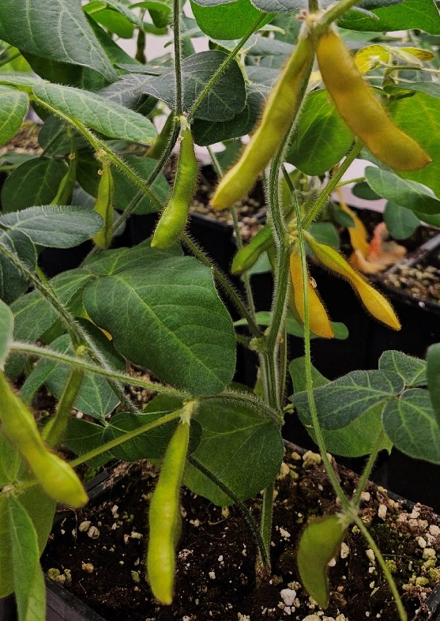
Soja (Glycine max) ir globāli nozīmīgs kultūraugs, kas nodrošina vērtīgas augu olbaltumvielas un eļļas. Atklātā laukā sojas audzēšana var saskarties ar ievērojamiem riskiem, kas ietekmē sēklu kvalitāti un ražas apjomus. Šie riski ietver slimību izplatību, kaitēkļu invāziju un nelabvēlīgus klimatiskos apstākļus, piemēram, agrīnas salnas vai mitruma trūkumu, kas Latvijas apstākļos var apgrūtināt stabilas ražas iegūšanu. Lai nodrošinātu augstas kvalitātes sojas produkciju un mazinātu ārējo faktoru ietekmi, projekta ietvaros tika izstrādātas un salīdzinātas inovatīvas audzēšanas tehnoloģijas kontrolētā vidē, tostarp hidroponikas un aeroponikas sistēmas, kā arī substrāta balstīta kultivēšana klimatkontrolētos siltumnīcas apstākļos.

Audzēšanas metodoloģija un sistēmas
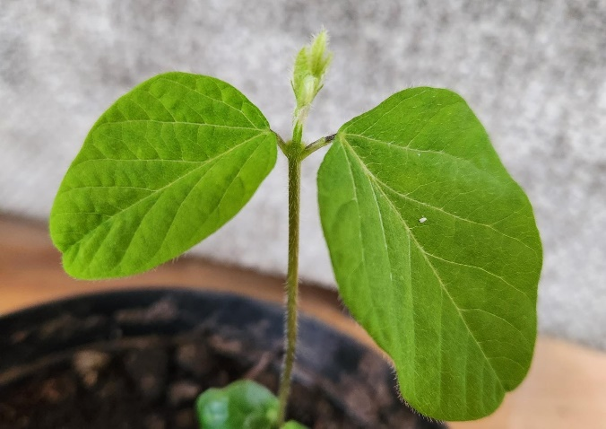
Sojas audzēšanas izmēģinājumi tika uzsākti 2023. gadā un turpinājās līdz 2025. gada jūnijam, aptverot pilnu augu veģetācijas ciklu dažādās audzēšanas sistēmās. Pētījumā izmantoja sojas šķirni 'Erica', kas izvēlēta tās potenciāla dēļ.
Mērķis bija novērtēt inovatīvo metožu efektivitāti salīdzinājumā ar tradicionālo audzēšanu lauka apstākļos.
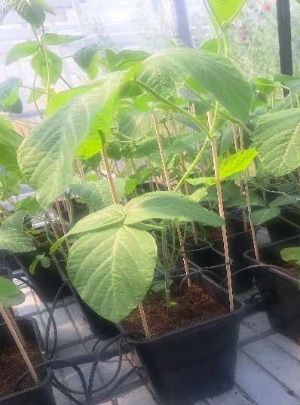
Sojas audzēšana klimatkontrolētos apstākļos tika veikta Bulduru Tehnikuma Biotehnoloģijas centrā, izmantojot gan hidroponikas, gan aeroponikas sistēmas, kā arī Agroresursu un ekonomikas institūta Stendes pētniecības centrā, kur tika pielietota substrāta balstīta audzēšana klimatkontrolētās siltumnīcās. Sojas augi, kas audzēti klimatkontrolētos siltumnīcas apstākļos, demonstrēja spēcīgu veģetatīvo augšanu. To stublāju garums variēja no 120 cm līdz 165 cm, kas liecina par augstu biomasas uzkrāšanās potenciālu un uzrādīja enerģisku , vīteņaugiem raksturīgu augšanu. Sojas augšanas cikls klimatkontrolētā vidē bija aptuveni 3 mēneši, kas ļauj iegūt līdz pat 4 ražām gadā. Tas ievērojami pārsniedz atklātā lauka audzēšanas iespējas. Raža klimatkontrolētā vidē sasniedza 10 tonnas uz hektāru pārrēkinot (aprēķināts no 572.59 gramiem no 60 augiem. 60 augi ieteicams augu skaits uz 1m²). Tas ir salīdzināms un līdzvērtīgs ar vadošajām sojas ražotājvalstīm, piemēram, ASV un Brazīliju, un pat bez plašas optimizācijas CEA var nodrošināt 3 reizes augstāku ražu salīdzinājumā ar lauka apstākļiem.
Sojas audzēšana hidroponikā ietvēra augu kultivēšanu bez augsnes, izmantojot barības vielu šķīdumu. Šī metode nodrošināja precīzu barības vielu piegādi tieši augu saknēm, optimizējot augu augšanu.
Aeroponikas sistēmās soja tika audzēta, izsmidzinot barības vielu šķīdumu miglas veidā tieši uz augu saknēm. Tomēr šīs sistēmas uzrādīja vāju augšanas veiktspēju sojas audzēšanā, kas norāda uz šīs metodes ierobežojumiem sojai bez papildu pielāgojumiem. Soja labi attīstījās kūdras un perlīta maisījumā (3:1 attiecībā) klimatkontrolētos apstākļos. Šis substrāts nodrošināja labu aerāciju un mitruma aizturi, veicinot veselīgu augu attīstību. Šī metode tika īstenota siltumnīcās, nodrošinot kontrolētu vidi.
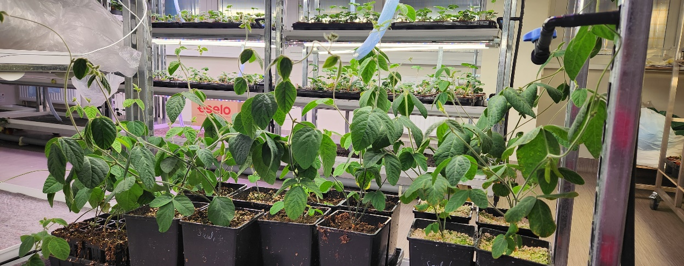Audzēšanai kontrolētos apstākļos tika pielietoti specifiski vides parametri- apgaismojums: augus audzēja zem baltiem LED apgaismojumiem ar intensitāti 150 μmol/m2/s. Šāda gaismas intensitāte ir būtiska fotosintēzes procesiem.
Temperatūra un CO₂: tika uzturēta optimāla gaisa temperatūra un CO₂ koncentrācija, kas veicina strauju fotosintēzi un biomasas uzkrāšanos. Precīzi parametri nodrošināja maksimālu augu augšanas efektivitāti.
Audzēšana atklātā laukā. Sojas augi tika audzēti arī atklātā laukā Agroresursu un ekonomikas institūta Stendes pētniecības centrā, kalpojot par kontroles grupu salīdzināšanai ar kontrolētā vidē audzētajiem augiem. Tas ļāva novērtēt inovāciju ietekmi uz sojas augšanu un ražu reālos lauka apstākļos. Sojas augšanas un ražas rādītāji tika rūpīgi dokumentēti abās audzēšanas vidēs. Iegūtie rezultāti atklāja būtiskas atšķirības starp kontrolētā vidē un atklātā laukā audzētajiem augiem. Atklātā lauka apstākļos audzēto augu stublāju garums sasniedza garumu – no 60 cm līdz 110 cm, kas ir raksturīgs konvencionālai sojas audzēšanai. Iegūtā vidējā raža bija vidēji 3.4 tonnas no hektāra, pārrēķinot no 20 m² lauciņa platības.
Tika reģistrēti šādi ražas komponenti: pākšu skaits uz augu, vidējais sēklu skaits uz pāksts un vidējais sēklu svars.
Vidējais pākšu skaits uz augu bija 22, un vidējais sēklu skaits uz augu bija 47.
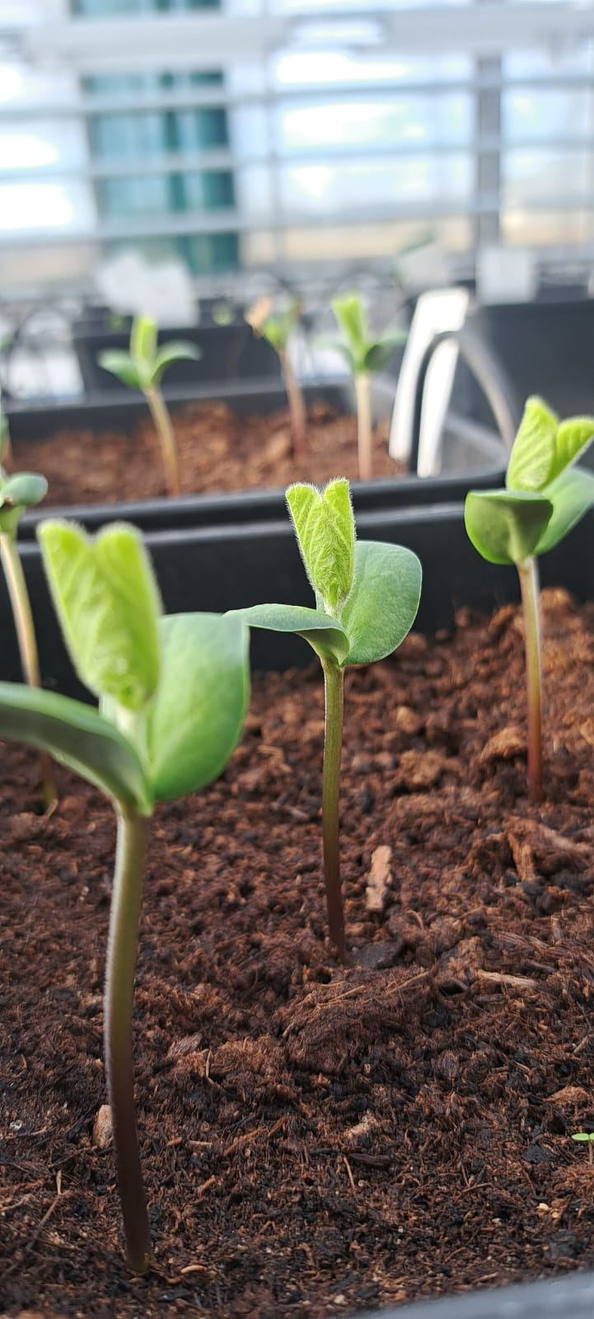
Slimību novērojumi. Siltumnīcā audzētajiem sojas augiem tika novērota lapu plankumainības slimība. Tās cēlonis, iespējams, saistīts ar sēklu materiāla izcelsmi (iegūts no saimniecības) vai augu kultivēšanas blīvumu, kas varēja traucēt gaisa cirkulāciju un veicināt slimības izplatību. Tas apliecina vajadzību pēc stingras sēklas materiāla kvalitātes kontroles un optimāla augu blīvuma pat kontrolētos apstākļos.
Sēklu kvalitāte tika novērtēta, veicot dīgšanas testus 2025. gadā, izmantojot sojas sēklas, kas iegūtas no dažādām audzēšanas sistēmām:
- sojas sēklām no atklātā lauka bija salīdzinoši zema dīgtspēja– 53%;
- sēklām no siltumnīcas podiem dīgtspēja spēja bija līdzīga – 50%;
- sojas sēklām, kas iegūtas, izmantojot aeroponikas sistēmas, bija ievērojami un būtiski augstāka dīgtspēja – 98–99%.
Šie rezultāti liecina, ka aeroponiski kultivētām sojas sēklām ir ievērojami augstāka kvalitāte, kas ir būtiski svarīgi efektīvai lauksaimniecībai. Augsta dīgšanas spēja nodrošina ātrāku, labāku un viendabīgāku sējumu lauka apstākļos. Šis rezultāts pierāda aeroponikas potenciālu sēklu audzēšanā, nodrošinot optimālus apstākļus sēklu attīstībai bez augsnes patogēnu ietekmes.
Tas ievērojami pārsniedz atklātā lauka audzēšanas iespējas, kur raža ir ierobežota ar vienu veģetācijas periodu, un nodrošina nepārtrauktu sojas piegādi tirgū.
Pākšu skaits no auga, vidējais sēklu skaits pākstī, kā arī vidējais sēklu svars kvantitatīvi novērtēja sojas produktivitāti dažādās audzēšanas sistēmās.
Projekta ietvaros gūtie rezultāti apstiprina sojas audzēšanas tehnoloģiju potenciālu kontrolētā vidē, īpaši attiecībā uz ražas apjomu un sēklu kvalitāti, kas ir būtiski faktori pārtikas nodrošināšanā.
- Sojas audzēšana klimatkontrolētos apstākļos nodrošina spēcīgu veģetatīvo augšanu un ievērojami augstāku ražu salīdzinājumā ar atklāto lauku, demonstrējot šīs metodes efektivitāti.
- Aeroponikas sistēmas demonstrē izcilu potenciālu augstas kvalitātes sojas sēklu ražošanā, nodrošinot gandrīz pilnīgu dīgšanas spēju, lai gan veģetatīvā augšana aeroponikā bija vāja un prasa turpmāku izpēti.
- Substrāta balstīta audzēšana kūdras un perlīta maisījumā ir piemērota sojas audzēšanai klimatkontrolētos apstākļos, nodrošinot stabilu augšanu.
- Nepieciešama turpmāka izpēte un optimizācija aeroponikas sistēmām sojas veģetatīvajai augšanai un sēklu ražošanai, ņemot vērā atklātās atšķirības starp sēklu kvalitāti un veģetatīvo attīstību. Tas ietvertu pētījumus par sprauslu tipiem, laistīšanas intervāliem un barības vielu šķīduma sastāvu.
- Jāņem vērā potenciālais slimību risks siltumnīcās, kas var būt saistīts ar sēklu izcelsmi vai blīvu audzēšanu, un jāizstrādā atbilstošas profilakses metodes.
- Sojas sēklu dīgšanas testi parādīja, ka aeroponiski kultivētām sojas sēklām ir ievērojami augstāka dīgšanas spēja salīdzinājumā ar laukā un siltumnīcā audzētām sēklām. Tas demonstrē hidroponikas potenciālu augstas kvalitātes sēklu ražošanā.
Turpmākie pētījumi var koncentrēties uz apgaismojuma spektra, substrāta sastāva un augšanas regulatoru optimizāciju, lai vēl vairāk palielinātu sojas ražu un kvalitāti kontrolētā vidē, kā arī uz risinājumiem, kas uzlabotu sojas veģetatīvo augšanu aeroponikas sistēmās.

13.4. Mikrozaļumu audzēšanas tehnoloģijas
Mikrozaļumu audzēšanas tehnoloģija projekta ietvaros tika izstrādāta un testēta kontrolētā vidē, lai izpētītu dažādu faktoru ietekmi uz to augšanu un sastāvu.
Pētījumā izmantoja astoņas dažādas Brassicaceae dzimtas mikrozaļumu sugas, tostarp sarkano mizunu (Brassica rapa subsp. nipposinica ‘Red’), kāpostus, brokoļus, kolrābjus, kāļus, zaļo mizunu, sarkano sinepi un melno sinepi, kā arī zirņus, saulespuķjes u.c. Audzēšanas vides parametri: Mikrozaļumus sēklas sēja un audzēja klimata kamerās ar kontrolētiem vides apstākļiem: Mikrozaļumi tika audzēti divās klimata kamerās ar precīzi regulētiem vides parametriem: temperatūra – 22 °C, relatīvais mitrums – 60%, gaismas intensitāte – 124 μmol m⁻²s⁻¹ (LED moduļi ar baltu gaismu), fotoperiods – 16 stundas gaismas un 8 stundas tumsas. Apūdeņošana tika veikta sākumā reizi dienā, vēlāk 2x dienā, izmantojot krāna ūdeni vai barības šķīdumu.
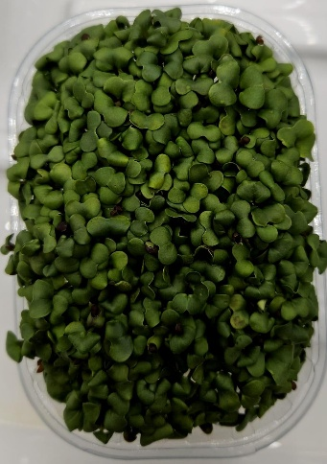
Sēklas tika iesētas plastmasas paplātēs, izmantojot ilgtspējīgus kaņepju šķiedras paklājiņus kā audzēšanas substrātu. Katras sugas sēklu daudzums vienā paplātē bija 6,4 grami. Pirms sēšanas sēklas dezinficētas 3% ūdeņraža peroksīda (H₂O₂) šķīdumā, lai mazinātu patogēnu piesārņojumu un uzlabotu dīgšanu. Paklājiņi pirms lietošanas tika izmērcēti ūdenī vismaz 15 minūtes, pēc tam viegli nospiesti, lai tie būtu mitri, bet ne pārmitri. Dīgšanas fāze ilga 4 diennaktis pilnīgā tumsā, pēc kuras d;igsti tika pakļauti LED apgaismojumam ar 16 stundu fotoperiodu, lai stimulētu fotosintēzi un augu attīstību. Augšanas periods ilga vēl 5 dienas, kopumā veidojot 9 dienu ciklu no sējas līdz ražas novākšanai. Tika pētīta arī mēslojuma ietekme uz sarkano mizunu, izmantojot dažādas barības šķīduma koncentrācijas – zemu, augstu un kontroli (tikai krāna ūdeni). Mikrozaļumu audzēšanas procesā īpaša uzmanība tika pievērsta ne tikai gaismas, mitruma un temperatūras režīmam, bet arī substrāta kvalitātei un dīgtspējas apstākļiem.

15. Projekta noslēguma pasākums - starptautiska laikmetīgās dārzkopības konference 2025
Projekta noslēguma fāzē notika – Starptautiskā laikmetīgās dārzkopības konference 2025. Konferenci organizēja Bulduru Tehnikumā, un tā kalpoja par platformu jaunāko atziņu apkopošanai, pieredzes apmaiņai un sadarbības veicināšanai modernās dārzkopības jomā un šī projekta rezultāti publiskošanai.

Pasākuma mērķis un formāts
Konference “Laikmetīgā Dārzkopība” norisinājās 2025. gada 22. maijā Bulduros, Latvijā, ar iespēju piedalīties gan klātienē, gan attālināti tiešsaistē. Pasākuma galvenais mērķis bija apkopot jaunākās atziņas, dalīties pieredzē un ieskicēt darbības virzienus dārzkopības jomas pārstāvjiem no Latvijas un ārvalstīm, īpaši akcentējot modernās tehnoloģijas, automatizāciju un digitalizāciju dārzkopībā. Konference nodrošināja platformu zinātnieku un speciālistu diskusijām par augos notiekošajiem procesiem, to mijiedarbību un attīstību, kā arī par ražošanas procesu atvieglošanu. Konferences ieraksts, kā arī kopsavilkumu buklets un prezentācijas atrodami https://bulduri.lv/starptautiskais-laikmetigas-darzkopibas-simpozijs-2025/

Dalībnieki un tematika
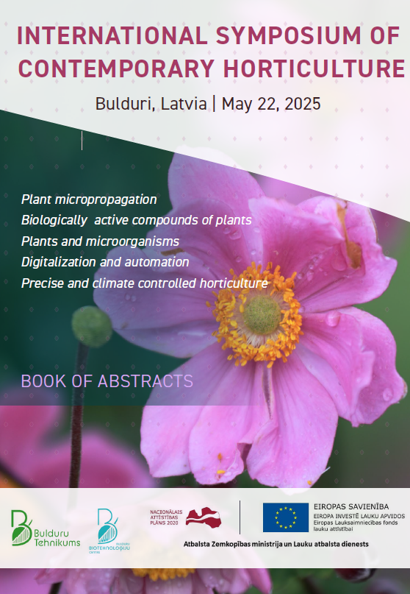
Konferencē klātienē piedalījās 66 dalībnieki, un 27 dalībnieki pievienojās tiešsaistē, veidojot plašu auditoriju no dažādām pasaules valstīm. Dalībnieku vidū bija dārzkopības jomas pārstāvji, zinātnieki un interesenti no Latvijas, kā arī ārvalstu speciālisti no Spānijas, Rumānijas, Ukrainas, Uzbekistānas un citām valstīm. Darba valoda konferencē bija angļu valoda, lai stiprinātu sadarbību ar ārzemju kolēģiem. Dalība konferencē bija bezmaksas, ar iepriekšēju reģistrāciju Bulduru Tehnikuma mājaslapā.
Konferences galvenās tēmas ietvēra: Augu mikropavairošana in vitro apstākļos: Jaunākās metodes un sasniegumi augu pavairošanā laboratorijas apstākļos. Bioloģiski aktīvie augu savienojumi: Izpēte par augos esošajām vielām un to pielietojumu. Augi un mikroorganismi: Mijiedarbības starp augiem un mikroorganismiem un to ietekme uz augu veselību. Digitalizācija un automatizācija: Viedo tehnoloģiju, piemēram, robotikas, sensoru un mākslīgā intelekta, pielietošana dārzkopībā. Precīzā un klimatkontrolētā dārzkopība: Augu audzēšana pilnībā kontrolētā vidē, optimizējot resursu izmantošanu. Etno-botāniskās un kulinārijas tradīcijas: Piemēram, meistarklase par Uzbekistānas plovu, kas demonstrēja etnobotānikas un kulinārijas mantojuma saikni ar augkopības praksi. Konference kalpoja kā nozīmīga platforma diskusijām par jaunākajām tendencēm, atziņām un sasniegumiem augu izzināšanā, kā arī modernajās tehnoloģijās, automatizācijā un digitalizācijā dārzkopībā. Tā veicināja pieredzes apmaiņu starp zinātniekiem un nozares pārstāvjiem. Diskutēti pētījumi par augu mikropavairošanu in vitro apstākļos un sēklas materiālu attīstību, koncentrējoties uz veselīga sēklas materiāla ieguvi un tā ietekmi uz ražas kvalitāti. Šīs diskusijas ietvēra pieredzes apmaiņu par zemenēm, kartupeļiem un soju, kā arī citām augu sugām, analizējot pavairošanas efektivitāti, slimību elimināciju un piemērotību dažādām audzēšanas sistēmām. Būtisku uzmanību veltīja augu aizsardzības inovatīvajām pieejām un augu un mikroorganismu mijiedarbības nozīmei, apskatot jaunākās pētniecības jomas biofungicīdu pielietojumā un elektroterapijas izmantošanā patogēnu eliminācijai. Tika diskutēts arī par sūnu audzēšanu kontrolētos apstākļos ar mērķi tās izmantot pilsētvidē ekosistēmu pakalpojumu nodrošināšanai. Konference uzsvēra digitalizācijas, automatizācijas un precīzās dārzkopības nozīmi lauksaimniecības efektivizēšanā. Tika iepazīstināts ar viedo sensoru pielietojumu augsnes un vides parametru mērīšanai, kā arī ar automatizētiem mēslošanas un monitoringa sistēmu risinājumiem. Prezentācijas aptvēra paaugstinātas oglekļa dioksīda (CO₂) koncentrācijas ietekmi uz mikrozaļumu biomasu un bioaktīvo vielu saturu, kā arī Palmu mājas renovācijas projektus ar automatizētām klimata kontroles sistēmām un digitālo herbāriju izveidi, kas demonstrēja 3D augu attēlu izmantošanu. Konferences programmu papildināja tēmas par precīzo un klimatkontrolēto dārzkopību, kas aptver augu audzēšanu pilnībā kontrolētā vidē, optimizējot resursu izmantošanu. Konference kopumā kalpoja par nozīmīgu platformu, lai veicinātu diskusijas un pieredzes apmaiņu starp zinātniekiem un nozares pārstāvjiem par jaunākajām tendencēm un sasniegumiem dārzkopības jomā. Lai veicinātu projekta atpazīstamību un atbalstu, tika izgatavoti arī suvenīri ar projekta simboliku. Tas ietvēra termokrūzes ar gravējumu , kakla lentas ar un bloknotus ar apdruku. Šie suvenīri kalpoja kā piemiņas lietas un veicināja projekta atpazīstamību.
Pielikumi:
1.pielikums Raksts par zemeņu audzēšanas tehnoloģiju ISHS.
2.pielikums. Raksts par mikrozaļumu audzēšanu.
3.pielikums. Prezentācija par zemeņu audzēšanas rezultātiem.
4.pielikums. Raksts par kartupeļu audzēšanas tehnoloģija
5. pielikums. Kopsavilkums VertiFarm konferencei.
6. pielikums. Posteris VertiFarm konferencei.
7. pielikums. Cirkulārā kartupeļu audzēšanas sistēma.
8. pielikums. Daudzstāvu uzpludini-notecini plauktu sistēma
9. pielikums. Dzesēšanas kameras dokumentācija.
10.pielikums. Atskaite par automatizācijas risinājumiem.
11.pielikums. Noslēguma simpozija materiāli.
12. pielikums. Raksts par zemeņu audzēšanu žurnālam Agrotops Nr7.
13.pielikums. Tehnoloģiskā karte

